Національний університет «Полтавська політехніка імені Юрія Кондратюка»
(повне найменування вищого навчального закладу)
_Навчально науковий інститут інформаційних технологій та робототехніки_
(повна назва факультету)
_Кафедра комп’ютерних та інформаційних технологій і систем_
(повна назва кафедри)

Пояснювальна записка
до дипломного проекту (роботи)
______________бакалавра______________
(освітньо–кваліфікаційний рівень)
на тему
Автоматизація підтримки мікроклімату та автоматичного повороту яєць в інкубаторі із застосуванням керуючого модулю Arduino

Виконав: студент 4 курсу, групи 402–ТК
спеціальності
__123 Комп’ютерна інженерія _
(шифр і назва напряму)
Шаповал П.В.
(прізвище та ініціали)
Керівник к.т.н. Мавріна М.О.
(прізвище та ініціали)
Рецензент
(прізвище та ініціали)

Полтава – 2021 року

МІНІСТЕРСТВО ОСВІТИ І НАУКИ УКРАЇНИ
НАЦІОНАЛЬНИЙ УНІВЕРСИТЕТ
«ПОЛТАВСЬКА ПОЛІТЕХНІКА ІМЕНІ ЮРІЯ КОНДРАТЮКА»

НАВЧАЛЬНО НАУКОВИЙ ІНСТИТУТ ІНФОРМАЦІЙНИХ ТЕХНОЛОГІЙ ТА РОБОТОТЕХНІКИ

КАФЕДРА КОМП’ЮТЕРНИХ ТА ІНФОРМАЦІЙНИХ ТЕХНОЛОГІЙ І СИСТЕМ

КВАЛІФІКАЦІЙНА РОБОТА БАКАЛАВРА

спеціальність 123 «Комп’ютерна інженерія»

на тему

«Автоматизація підтримки мікроклімату та автоматичного повороту яєць в інкубаторі із застосуванням керуючого модулю Arduino»

Студента групи 402–ТК Шаповала Павла Вікторовича

Керівник роботи
кандидат технічних наук Мавріна М.О.

Завідувач кафедри
кандидат технічних наук,
доцент Головко Г.В.

Полтава – 2021

РЕФЕРАТ
Кваліфікаційна робота бакалавра: 76 с., 23 рисунки, 6 таблиць, 1 додаток, 24 джерела.
Об’єкт дослідження: автоматизація підтримки мікроклімату та автоматичного повороту яєць в інкубаторі із застосуванням керуючого модулю Arduino.
Мета роботи: розробка, проектування та збірка інкубатору з автоматизованою системою управління мікрокліматом. Дослідити і проаналізувати можливість використання мікроконтролерів при автоматизації процесів виробництва.
Ключові слова: автоматизована система управління, мікроконтролер на базі Arduino, інкубатор.

ЗМІСТ

ПЕРЕЛІК УМОВНИХ ПОЗНАЧЕНЬ, СИМВОЛІВ, СКОРОЧЕНЬ І ТЕРМІНІВ 6
ВСТУП 7
РОЗДІЛ 1 ЗАГАЛЬНА ХАРАКТЕРИСТИКА АВТОМАТИЗОВАНИХ СИСТЕМ УПРАВЛІННЯ ТЕХНОЛОГІЧНИМ ПРОЦЕСОМ 8
1.1 Основні поняття і визначення 8
1.2 Функції АСУТП 11
1.3 Складі АСУТП 14
1.4 Загальні технічні вимогиі до АСУТП 16
1.5 Класифікація АСУТП 17
1.6 Висновок за розділом 22
РОЗДІЛ 2 ЗАГАЛЬНІ ВІДОМОСТІ ПРО МІКРОКОНТРОЛЕРИ ТА ПЛАТФОРМУ ARDUINO 24
2.1 Структура і принцип роботи контролераі 25
2.1.1 Центральний процесор 25
2.1.2 Оперативна пам'ять і пам'ять програм 25
2.1.3 Зовнішні пристрої 26
2.2 Порівняння технологій RISC і CISC 26
2.2.1 Технологія CISC 27
2.2.2 Технологія RISC 27
2.3 Програмуванняі мікроконтролерів 28
2.3.1 Поняття програмиі 28
2.3.2 Програмування на мові С 28
2.4. Платформа Arduino. Апаратна частина 29
2.4.1 Різновиди плат Arduino. клони, оригінали та сумісність 30
2.5 Підготовка до роботи з Arduino 38
2.5.1 Установка драйвера 38
2.5.2 Установка програмногоі забезпечення Arduino 39
2.5.3 Середовище розробки Arduino 40
2.6 Висновок за розділом 41
РОЗДІЛ 3. ПІДБІР КОМПОНЕНТІВ, МОЖЛИВОСТІ ТА ОГЛЯД ГОТОВОГО ВИРОБУ 43
3.1 Компоненти 43
3.1.1 Мікроконтролер 43
3.1.2 Дисплей 46
3.1.3 Електронна плата 48
3.1.4 Інші модуліі 49
Таблиця 3.1 - Характеристики датчика DHT22 50
3.2 Можливості виробу та його застосування 55
3.2.1 Управління та огляд меню 58
3.3 Режими роботи каналів 63
3.4 Збірка інкубатору 67
3.5 Висновок за розділом 72
ВИСНОВОК 73
СПИСОК ВИКОРИСТАНИХ ДЖЕРЕЛІ 74

ПЕРЕЛІК УМОВНИХ ПОЗНАЧЕНЬ, СИМВОЛІВ, СКОРОЧЕНЬ І ТЕРМІНІВ
АСУТП – автоматизовні системи управління технологічними процесами
ТОУ – технологічний об’єкт управління
ПТК – програмно-технічний комплекс
АТК - автоматизований технологічний комплекс
АСУ - автоматизована системи управління
АСОДУ - автоматизованаі система оперативно-диспетчерського управління
САР - система автоматичногоі регулювання
CPU - центральний процесор
RAM - оперативна пам'ять
Flаsh-пам'ять - пам'ять програм

ВСТУП
Для технологічних об'єктів галузі, як об'єктіві автоматизації, характерними є такі особливості: наявність різноріднихі функціональних завдань, що виникають при автоматизації; порівняноі високий рівень автоматизації існуючих технологічних об’єктів управлінняі (ТОУ); підвищення актуальності завдань оптимізації та ін. Управляти подібними об'єктами неможливо без сучасних засобіві автоматизації та обчислювальної техніки, без високо ефективнихі автоматизованих систем управління технологічними процесами (АСУТП).
АСУТПі відносяться до класу складних систем, яким притаманніі такі риси: наявність у всіх елементів спільноїі мети; системний характер реалізованих алгоритмів обміну іі обробки інформації; велике число складових компонентів – функціональнихі підсистем.
Сучасний етап розвитку АСУТП характеризується застосуваннямі індустріальних технологій створення і впровадження АСУТП наі базі промислових контролерів, що серійно випускаються, суміснихі з персональними комп'ютерами і потужних програмно-технічнихі комплексів (ПТК) підтримки програмування АСУТП – SCADA систем, а також розвитку і стандартизації мережевих технологій.
Побудова АСУТП на основі концепції відкритих системі дозволяє апаратно-програмні засоби різних виробників поєднуватиі на всіх рівнях і забезпечувати перевірку всієїі системи. При такому підході значно зменшується загальнаі вартість системи в результаті застосування більш дешевогоі обладнання (при аналогічних функціональних характеристиках), часткової іі поетапної заміни наявних на підприємстві апаратно-програмнихі засобів або навіть збереження деякого старого обладнання.
Найважливішими властивостями відкритих систем є: мобільність прикладнихі програм; мобільність персоналу; чіткі умови взаємодії частині системи з використанням відкритих специфікацій.

РОЗДІЛ 1 ЗАГАЛЬНА ХАРАКТЕРИСТИКА АВТОМАТИЗОВАНИХ СИСТЕМ УПРАВЛІННЯ ТЕХНОЛОГІЧНИМ ПРОЦЕСОМ

1.1 Основні поняття і визначення
Автоматизованаі система управління технологічним процесом (АСУТП) призначена дляі вироблення і реалізації керуючих впливів на технологічнийі об'єкт управління.
Технологічний об'єкт управління (ТОУ) – цеі сукупність технологічного обладнання та реалізованого на ньомуі по відповідним інструкціям чи регламентам технологічного процесуі виробництва.
До технологічних об'єктів управління відносяться:
• технологічніі агрегати і установки (групи верстатів, пристроїв), реалізуютьі самостійний технологічний процес;
• окремі виробництва (цехи, дільниціі) або виробничий процес всього промислового підприємства, якщоі управління цим виробництвом носить в основному технологічнийі характер, тобто полягає в реалізації раціональних режиміві роботи взаємопов'язаних агрегатів (ділянок, виробництв).
Автоматизована системаі управління технологічним процесом (АСУТП) – людино-машинна системаі управління, що забезпечує автоматизований збір і обробкуі інформації, необхідної для оптимізації управління технологічним об'єктомі відповідно до прийнятого критерію.
Таке визначення АСУТПі підкреслює наявність в її складі сучасних автоматичнихі засобів збору і обробки інформації, в першуі чергу засобів обчислювальної техніки; роль людини ві системі як суб'єкта праці, що приймає змістовнуі участь у виробленні рішень з управління; реалізаціюі в системі процесу обробки технологічної і технікоі-економічної інформації; мета функціонування АСУТП, яка полягаєі в оптимізації роботи технологічного об'єкта управління зі прийнятим критерієм (критеріями) управління шляхом відповідного виборуі керуючих впливів. Спільно функціонуючі ТОУ і керуючаі ним АСУТП утворюють автоматизований технологічний комплекс (ATК).
Критерій управління АСУТП – це співвідношення, яке характеризуєі якість функціонування технологічного об'єкта управління в ціломуі і приймає конкретні числові значення в залежностіі від використовуваних керуючих впливів. Таким чином, критеріємі управління зазвичай є техніко-економічний показник (наприклад, собівартість вихідного продукту при заданій його якості, продуктивність ТОУ при заданій якості вихідного продуктуі і т. п.) або технічний показник (наприклад, параметри процесу, характеристики вихідного продукту). Система управлінняі ТОУ є АСУТП в тому випадку, якщоі вона здійснює управління ТОУ в цілому ві темпі протікання технологічного процесу і якщо уі виробленні і реалізації рішень з управління, берутьі участь засоби обчислювальної техніки та інші технічніі засоби і людина-оператор.[1]
АСУТП ві системі управління промисловим підприємством.
АСУТП як компоненті загальної системи управління промисловим підприємством призначена дляі цілеспрямованого ведення технологічних процесів і забезпечення суміжнихі і вищестоящих систем управління оперативної та достовірноїі техніко-економічної інформації. АСУТП створені для об'єктіві основного і (або) допоміжного виробництва, являють собоюі низовий рівень автоматизованих систем управління на підприємстві.
АСУТП можуть використовуватися для управління окремими виробництвами, що включають в свій склад взаємопов'язані ТОУ, в тому числі керовані власними АСУТП низовогоі рівня.
Для об'єктів з дискретним характером виробництваі до складу гнучких виробничих систем можуть включатисяі автоматизовані системи технологічної підготовки виробництва (або їхі відповідні підсистеми) і системи автоматизованого проектування технологіяі (САПР-технологія).
Організація взаємодії АСУТП з вищестоящимиі рівнями управління визначається наявністю на промисловому підприємствіі автоматизованої системи управління підприємством (АСУП) і автоматизованихі систем оперативно-диспетчерського управління (АСОДУ).
При їхі наявності АСУТП в сукупності з ними утворюютьі інтегровану автоматизовану систему управління (ІАСУ). В цьомуі випадку АСУТП отримує від відповідних підсистем АСУПі або служб управління підприємством безпосередньо або черезі АСОДУ завдання і обмеження (номенклатуру підлягають випускуі продуктів або виробів, обсяг виробництва, техніко-економічніі показники, характеризуєте якість функціонування АТК, відомості проі наявність ресурсів) і забезпечує підготовку і передачуі цим системам необхідної для їх роботи технікоі-економічної інформації, зокрема про результати роботи АТК, основні показники продукції, що випускається, оперативної потребиі в ресурсах, стані АТК (стан устаткування, піді час технологічного процесу, його техніко-економічні показникиі і т. п.)
При наявності на підприємствіі автоматизованих систем технічної і технологічної підготовки виробництваі має бути забезпечена необхідна взаємодія АСУТП зі цими системами. При цьому АСУТП отримають віді них технічну, технологічну та іншу інформацію, необхіднуі для забезпечення заданого проведення технологічних процесів, іі направляють в названі системи фактичну оперативну інформацію, необхідну для їх функціонування.
При створенні наі підприємства комплексної системи управління якістю продукції автоматизованіі системи управління технологічними процесами виступають в роліі її виконавчих підсистем, що забезпечують задану якістьі продукції ТОУ і підготовку оперативної фактичної інформаціїі про хід технологічних процесів (статистичний контроль іі т. Д.)При наявності на підприємстві системі технічної і (або) технологічної підготовки виробництва забезпечуєтьсяі взаємодія АСУТП з цими системами. АСУТП отримуютьі від них технічну, технологічну та іншу інформацію, необхідну для проведення заданих технологічних процесів, іі направляють в ці системи фактичну оперативну інформацію, необхідну для їх функціонування, в тому числіі для коригувань регламентів проведення технологічних процесів. Приі створенні на підприємстві комплексної системи управління якістюі продукції АСУТП є її виконавчими підсистемами, щоі забезпечують задану якість продукції ТОУ і підготовкуі фактичної оперативної інформації про хід технологічних процесіві (статистичний контроль і т.д.).[2]
Перелік, форма подання і режим обміну інформацією міжі АСУТП і взаємопов'язаними з нею іншими системамиі управління (як автоматизованими, так і неавтоматизованими) визначаютьсяі в кожному конкретному випадку в залежності віді специфіки виробництва, його організації і прийнятої структуриі управління ним.

1.2 Функції АСУТП

Приі створенні АСУТП повинні бути визначені конкретні ціліі функціонування системи і її призначення в загальнійі структурі управління підприємством. Такими цілями, наприклад, можутьі бути:
• економія палива, сировини, матеріалів і іншихі виробничих ресурсів;
• забезпечення безпеки функціонування об'єкта;
• підвищенняі якості вихідного продукту (виробів) або забезпечення заданихі значень параметрів вихідних продуктів (виробів);
• зниження витраті живої праці; досягнення оптимального завантаження (використання) обладнання;
• оптимізація режимів роботи технологічного обладнання (в томуі числі, маршрутів обробки в дискретних виробництвах) іі т.д.
Функція АСУТП – це сукупність дійі системи, спрямованих на досягнення приватної мети управління. Сукупність дій системи являє собою певну іі описану в експлуатаційній документації послідовність операцій іі процедур, що виконуються частинами системи. Слід відрізнятиі функції АСУТП в цілому від функцій, якіі виконуються всім комплексом технічних засобів системи абоі його окремими пристроями. Функції АСУТП підрозділяються наі керуючі, інформаційні та допоміжні. [3]
Керуюча функціяі АСУТП – це функція, результатом якої є виробленняі і реалізація керуючих впливів на технологічний об'єкті управління. До керуючих функцій АСУТП відносяться:
• регулюванняі (стабілізація) окремих технологічних змінних;
• однотактне логічне управлінняі операціями або апаратами;
• програмне логічне управління групоюі обладнання;
• оптимальне управління усталеними або перехідними технологічнимиі режимами або окремими ділянками процесу;
•адаптивне управлінняі об'єктом в цілому (наприклад, самоналаштовувальною комплексно-автоматизованоюі ділянкою верстатів з числовим програмним управлінням).
Інформаційнаі функція АСУТП – це функція системи, змістом якоїі є збір, обробка і подання інформації проі стан АТК оперативному персоналу або передача цієїі інформації для подальшої обробки.
До інформаційних функційі АСУТП відносяться:
• централізований контроль і вимірювання технологічнихі параметрів;
• непряме вимірювання (обчислення) параметрів процесу (технікоі-економічних показників, внутрішніх змінних);
• формування і видачаі даних оперативному персоналу АСУТП або (АТК); • підготовкаі і передача інформації в суміжні системи управління;
• узагальнена оцінка і прогноз стану АТК іі його обладнання.
Відмітна особливість керуючих та інформаційнихі функцій АСУТП їх спрямованість на конкретного споживачаі (об'єкт управління, оперативний персонал, суміжні системи управлінняі).
Допоміжні функції АСУТП – це функції, що забезпечуютьі рішення внутрішньо системних завдань. Допоміжні функції неі мають споживача поза системою і забезпечують функціонуванняі АСУТП (функціонування технічних засобів системи, контроль заі їх станом, зберіганням інформації та т. п.). Залежно від ступеня участі людей у виконанніі функцій системи розрізняють два режими реалізації функцій: автоматизований і автоматичний.[2]
Автоматизований режим реалізації керуючихі функцій характеризується участю людини у виробленні (прийняттіі) рішень і (або) їх реалізації. При цьомуі можливі наступні варіанти:
• ручний режим, при якомуі комплекс технічних засобів представляє оперативному персоналу контрольноі- вимірювальну інформацію про стан ТОУ, а вибірі і здійснення управляючих впливів виробляє людина-оператор;
• режим «порадника», при якому комплекс технічних засобіві виробляє рекомендації з управління, а рішення проі їх використання приймається і реалізується оперативним персоналом;
• діалоговий режим, при якому користувач має можливістьі коригувати постановку і умови задачі, розв'язуваної комплексомі технічних засобів системи при виробленні рекомендацій зі управління об'єктом.
Автоматичний режим реалізації керуючих функційі передбачає автоматичне вироблення і реалізацію керуючих впливів. При цьому розрізняють:
• режим непрямого управління, колиі засоби обчислювальної техніки автоматично змінюють уставки іі (або) параметри налаштування локальних систем автоматичного управлінняі (регулювання);
• режим прямого (безпосереднього) цифрового (або аналогоі-цифрового) управління, коли керуючий обчислювальний пристрій формуєі вплив на виконавчі механізми.
Автоматизований режим реалізаціїі АСУТП інформаційних функцій АСУТП передбачає участь людейі в операціях з отримання та обробки інформації. В автоматичному режимі всі необхідні процедури обробкиі інформації реалізуються без участі людини. АСУТП єі системи управління, якісно відмінні від систем автоматичногоі регулювання (САР), призначених для стабілізації режимів процесіві і агрегатів
Основна мета САР – оптимальне відпрацюванняі завдання, що забезпечує стабілізацію необхідної фізичної величиниі або технологічного параметра. При цьому значення завданняі вважається відомим і може бути як постійним, так і змінним по заздалегідь відомому закону. Структура АСУТП, на відміну від САР, передбачаєі неодмінну участь людини – оператора в прийнятті рішеньі по управлінню об'єктом.
Структура АСУТП обов'язково включаєі контур формування оператором управляючих впливів, оскільки метаі АСУТП - реалізація оптимального режиму роботи об'єкта. Критеріямиі оптимальності технологічних режимів, як правило, є технікоі-економічні показники (ККД, питомі витрати сировини, енергії, палива, собівартість продукції), які зазвичай не можутьі бути безпосередньо виміряні, а виходять в результатіі відповідних обчислювальних процедур. [1]

1.3 Складі АСУТП

Для виконання функцій АСУТП необхідна взаємодіяі наступних її складових частин:
• технічного забезпечення (ТОі);
• програмного забезпечення (ПО);
• інформаційного забезпечення (ІЗ);
• організаційногоі забезпечення (ОЗ);
• оперативного персоналу (ОП).
Технічне забезпеченняі АСУТП є повною сукупністю технічних засобів, достатнюі для функціонування АСУТП і реалізації системою всіхі її функцій. До складу комплексу технічних засобіві (КТЗ АСУТП) входять обчислювальні вузли; засоби отриманняі (датчики), перетворення, зберігання, відображення та реєстрації інформаціїі (сигналів); пристрою передачі сигналів і виконавчі пристрої.
Програмне забезпечення АСУТП – сукупність програм, необхідна дляі реалізації функцій АСУТП, заданого функціонування комплексу технічнихі засобів АСУТП і передбачуваного розвитку системи. Програмнеі забезпечення АСУТП поділяється на загальне ПО іі спеціальне програмне забезпечення.
Загальне програмне забезпечення АСУТПі поставляється в комплекті із засобами обчислювальної техніки. До загального програмного забезпечення АСУТП відносяться необхідніі в процесі функціонування і розвитку системи програми, програми для автоматизації розробки програм, компонування програмногоі забезпечення, організації функціонування обчислювального комплексу та іншіі службові і стандартні програми (організовуючі програми, транслюючіі програми, бібліотеки стандартних програм і ін.).
Спеціальнеі програмне забезпечення АСУТП розробляється або запозичується зі відповідних фондів при створенні конкретної системи іі включає програми реалізації основних (керуючих та інформаційнихі) та допоміжних (забезпечення заданого функціонування КТС системи, перевірка правильності введення інформації, контроль за роботоюі КТС системи і т. п.) функцій АСУТП. Спеціальне програмне забезпечення АСУТП розробляється на базіі із використанням програм загального програмного забезпечення. Програмиі спеціального програмного забезпечення, мають перспективу багаторазового використання, після промислової перевірки можуть передаватися до відповіднихі фондів або заводам-виробникам обчислювальної техніки дляі включення їх до складу загального програмного забезпечення.
Інформаційне забезпечення АСУТП включає:
• інформацію, що характеризуєі стан автоматизованого технологічного комплексу;
• системи класифікації таі кодування технологічної та техніко-економічної інформації;
• масивиі даних і документів, необхідних для виконання всіхі функцій АСУТП, в тому числі нормативно-довідковуі інформацію.
Організаційне забезпечення АСУТП є сукупністю описіві функціональної, технічної та організаційної структур, інструкцій іі регламентів для оперативного персоналу АСУТП, що забезпечуєі задане функціонування оперативного персоналу в складі АТК.
До складу оперативного персоналу АСУТП входять:
• технологиі-оператори, які здійснюють контроль за роботою іі управлінням ТОУ з використанням інформації та рекомендаційі щодо раціонального управління, вироблених комплексом технічних засобіві АСУТП;
• експлуатаційний персонал АСУТП, що забезпечує правильністьі функціонування комплексу технічних засобів АСУТП.
Ремонтний персоналі до складу оперативного персоналу АСУТП не входить.[2] Створення АСУТП допускається здійснювати по підсистемах. Підсистема АСУТП – це частина системи, виділена поі функціональній або структурній ознаці. Функціональна ознака дозволяєі ділити систему, наприклад, на керуючу і інформаційнуі підсистеми або ряд підсистем у відповідності доі цілей. Структурна ознака дозволяє ділити АСУТП наі підсистеми, щоб забезпечити управління частиною об'єкта абоі відповідним самостійним частинам комплексу технічних засобів іі т. д.

1.4 Загальні технічні вимогиі до АСУТП

До АСУТП в цілому ставлятьсяі такі основні вимоги:
• здійснювати управління ТОУ ві цілому в темпі протікання технологічного процесу іі у виробленні і реалізації рішень з управлінняі повинні брати участь засоби обчислювальної техніки іі людина-оператор;
• забезпечувати управління ТОУ відповідно доі прийнятих критеріїв ефективності функціонування АТК (критеріїв управлінняі АСУТП);
• виконувати всі покладені на неї функціїі з заданими характеристиками і показниками якості управління;
• володіти необхідним рівнем надійності;
• забезпечувати можливість взаємопов'язаногоі функціонування з системами управління суміжних рівнів ієрархіїі і іншими АСУТП;
• відповідати ергономічним вимогам, щоі пред'являються до систем, зокрема до способів іі форми представлення інформації оператору, до розміщення технічнихі засобів іт. д .;
• володіти необхідними метрологічними характеристикамиі вимірювальних каналів;
• допускати можливість модернізації і розвиткуі в межах, передбачених технічним завданням (ТЗ) наі створення АСУТП;
• нормально функціонувати в умовах, зазначенихі у ТЗ на систему;
• забезпечувати заданий середнійі термін служби з урахуванням проведення відновлювальних робіт, зазначених в технічній документації на основні складовіі частини АСУТП. [4]

1.5 Класифікація АСУТПі

При плануванні, проведенні та узагальненні розробок АСУТПі слід мати на увазі, що ці системиі досить різноманітні. Для вирішення ряду наукових, технічнихі і організаційних питань необхідно користуватися загальною класифікацієюі АСУТП, тобто правилами розбиття всієї множини цихі систем на такі підмножини (класифікаційні групи), ві межах яких всі вхідні в них АСУТПі однакові, близькі або схожі в тому чиі іншому відношенні. АСУТП як об'єкти класифікації характеризуютьсяі багатьма істотними факторами і показниками, кожен зі яких може виступати в ролі класифікаційної ознаки. Тому загальна класифікація АСУТП складається з рядуі класифікацій, що проводяться по одному з такихі ознак.
Залежно від поставлених цілей необхідно користуватисяі різними класифікаційними ознаками або їх різними поєднаннями.
Наведена нижче класифікація АСУТП може використовуватися ві основному з цілями:
• вибору систем-аналогів наі ранніх етапах розробки АСУТП;
• оцінки необхідних ресурсіві при укрупненому плануванні робіт зі створення АСУТП;
• визначення якості (науково-технічного рівня) АСУТП;
• визначенняі капіталомісткості АСУТП в умовних одиницях. До основнихі класифікаційних ознак АСУТП відносяться:
• рівень, займаний ТОУі і АСУТП в структурі підприємства;
• характер протіканняі технологічного процесу від часу;
• показник умовної інформаційноїі потужності;
• рівень функціональної надійності АСУТП;
• тип функціонуванняі АСУТП.
Класифікації по кожному із зазначених ознакі (а також по будь-яким їх сполученнямі) можуть розглядатися і використовуватися як незалежні: конкретномуі індексу одного (або кількох) ознак можуть відповідатиі будь-які індекси інших ознак. За рівнем, займаному в структурі підприємства, АСУТП класифікується відповідноі до табл.1.1 [1]

Таблиця 1.1 - Класифікація АСУТП за рівнем, займаному ві організаційно
Клас АСУТП | Kодовий індекс | ТОУ
АСУТПі нижнього рівня | 1 | Технологічні агрегати, установки, ділянкиі
АСУТП верхнього рівня | 2 | Групи установок, цехи, виробництва; не включають АСУТП нижнього рівня
АСУТПі багаторівневі | 3 | Те ж, що в класіі 2, але включаючи АСУТП нижнього рівня
виробничійі ієрархії

Характер протікання керованого технологічного процесу ві часі визначається безперервністю (або дискретністю) надходження сировиниі і реагентів, наявністю (чи відсутністю) тривалих сталихі і перехідних режимів функціонування ТОУ, наявністю іі тривалістю дискретних операцій з переробки вхідних потоківі матеріалів. З цією ознакою АСУТП класифікуються відповідноі до табл. 1.2. Умовна інформаційна потужністьі ТОУ характеризується числом технологічних змінних, вимірюваних абоі контрольованих в даній АСУТП. Залежно від значенняі цього показника АСУТП поділяються на класи (табл. 1.3) [4]

Таблиця 1.2 - Класифікаціяі АСУТП по характеру протікання керованого технологічного процесуі в часі

Клас АСУТП | Кодовий індекс | Характері технологічного процесу
АСУ неперервним технологічним процесом | ні | Неперервний з тривалою підтримкою режимів, близьких доі встановлених, і практично безупинною подачею сировини іі реагентів
АСУ неперервно-дискретним технологічним процесом | ні | Поєднання неперервних і перервних режимів функціонування різноманітнихі технологічних агрегатів або на різних стадіях процесуі (в тому числі періодичні процеси)
АСУ дискретнимі технологічним процесом | н | Переривчатий із несуттєвою дляі керування тривалістю технологічних операцій

Таблиця 1.3 - Класифікація АСУТП за умовною інформаційною потужністю

Умовнаі інформаційна потужність | Кодовий індекс | Число вимірюваних абоі контрольованих технологічних змінних
 |  | мінімальне | максимальне
найменша | 1і | 10 | 40
мала | 2 | 41 | 160
середняі | 3 | 161 | 650
підвищена | 4 | 651 | 2500і
велика | 5 | 2501 | Не обмежено

Необхідний (абоі досягнутий) рівень функціональної надійності АСУТП вирішальним чиномі впливає на структуру і багато технічних характеристикі системи, а також на реальні значення показниківі її ефективності. Узагальнена класифікація АСУТП за рівнемі функціональної надійності приведена в табл.1.4. Тип функціонування АСУТП наближено характеризується сукупністю автоматичноі виконуваних інформаційних і керуючих функцій системи. Класифікаціяі АСУТП за цією ознакою дана в таблиці1.5.
Визначений відповідно до таблиці 1.5 клас АСУТП позначається в кодовій абоі словесній формі. Кодове позначення класу АСУТП складаєтьсяі з основного і додаткового кодів. Основний коді будується з цифрових і буквених індексів класифікації, наведених в таблиці 1.5

Таблиця 1.4 - Класифікація АСУТП по рівню функціональної надійностіі
Рівень функціональної надійності | Кодовий індекс | Коротка характеристикаі рівня надійності
Мінімальний | 1 | Практично не регламентується, не потребує спеціальних мі
Середній | 2 | Регламентується, але відмови в АСУТП не приводять доі зупинок ТОУ
Високий | 3 | Жорстко регламентується, такі як відмови в АСУТП можуть привести доі зупинок ТОУ або аварій

Таблиця 1.5 - Класифікація АСУТП по типу функціонування
Умовна назваі типу функціонування АСУТП | Кодовий індекс | Коротка характеристикаі особливостей функціонування системи
Інформаційний | І | Автоматично виконуютьсяі тільки інформаційні функції, рішення по керуванні приймаєі і реалізує оператор
Локально-автоматичний | Л | Автоматичноі виконуються інформаційні функції і функції локального керуванняі (регулювання). Рішення по керуванні процесом в ціломуі приймає і реалізовує оператор
Порадницький | П | Автоматичноі виконуються інформаційні функції, функції локального керування іі з допомогою моделі процесу формуються поради поі вибору керуючих впливів з врахуванням критерію
Автоматичнийі | А | Всі функції АСУТП, включаючи керування процесомі по критерію, виконуються автоматично

Наприклад, словесному позначенніі АСУ безперервним технологічним процесом в агрегаті «порадницького» типу, з 360-ма технологічними змінними іі вищим рівнем функціональної надійності відповідає код 1н, який легко визначається за таблицею 1.5. [2]
Вибір систем-аналогів розроблюваної АСУТП з використаннямі наведеної класифікації здійснюється наступним чином:
• відповідно доі таблиці 1.5 визначають клас, до якогоі належить розроблювана АСУТП, і її складовий класифікаційнийі індекс;
• у відомчих, галузевих і міжгалузевих класифікаційнихі фондах знаходять кілька розробок АСУТП, що маютьі складовий класифікаційний індекс, що співпадає з індексомі даної системи;
• серед знайдених таким чином розробокі АСУТП вибирають ту, яка в більшій міріі може вважатися найбільш близьким аналогом створюваної, аі прийняті в ній рішення підлягають аналізу зі метою визначення можливості і доцільності їх повторногоі застосування в створюваній АСУ ТП.

1.6і Висновок за розділом
У першому розділі даються основні поняттяі і визначення АСУТП, ТОУ, АТК, функцій АСУТП, критерію управління, складу АСУТП і класифікаційних ознакі АСУТП. Чому для нас це важливо? Томуі що сам процес розробки та роботи інкубатораі побудований на автоматизації процесу. Сьогоднішній світ неможливоі уявити без АСУТП, адже майже всі речіі якими ми користуємося виробляються на фабриках, наі яких в свою чергу «працюють» станки, роботизованіі машини та інше обладнання.
Людина постійно прагнеі спростити собі життя, як говорять « Лінь – двигуні прогресу», в якійсь мірі це правда. Алеі також є ті сфери де без автоматизаціїі техпроцесів людина нічого не досягла б. Доі прикладу можна привести освоєння космосу, сучасну медицину, інформаційні технології,тощо.
В нашому інкубаторі тяжкоі було б постійно контролювати показники мікроклімату таі повороту, тому розуміння принципів АСУТП більш ніжі необхідно.

РОЗДІЛ 2 ЗАГАЛЬНІ ВІДОМОСТІ ПРО МІКРОКОНТРОЛЕРИі ТА ПЛАТФОРМУ ARDUINO

Перед тим які почати працювати з апаратною обчислювальною платформою Arduino, важливо отримати загальні відомості про мікроконтролери. Мікроконтролериі застосовуються, перш за все, для автоматизації ві метрології, техніці управління і автоматичного регулювання. Перевагаі мікроконтролерів у тому, що з їх допомогоюі можна ефективно і з малими витратами вимірюватиі і інтерпретувати фізичні величини, щоб потім прийматиі необхідні рішення і виконувати необхідні дії.
Областьі можливих застосувань мікроконтролерів надзвичайно широка: від домогосподарстваі (наприклад, для управління теплицею або інкубатором) доі промислового виробництва, де можуть обслуговуватися і експлуатуватисяі комплексні пристрої, керовані системами мікроконтролерів. На рис. 2.1 наведено типовий приклад обробки данихі для управління зрошувальної установки теплиці Приклад теплиціі використаний як засіб продемонструвати можливості застосування мікроконтролерів. Застосування при роботі з інкубатором не відрізняється. Контролер фіксує дані про температуру навколишнього середовища, вологості ґрунту, отримані від датчиків. Результати вимірюванняі далі піддаються логічній обробці в мікроконтролері, післяі чого формуються сигнали управління насосом для поливу.

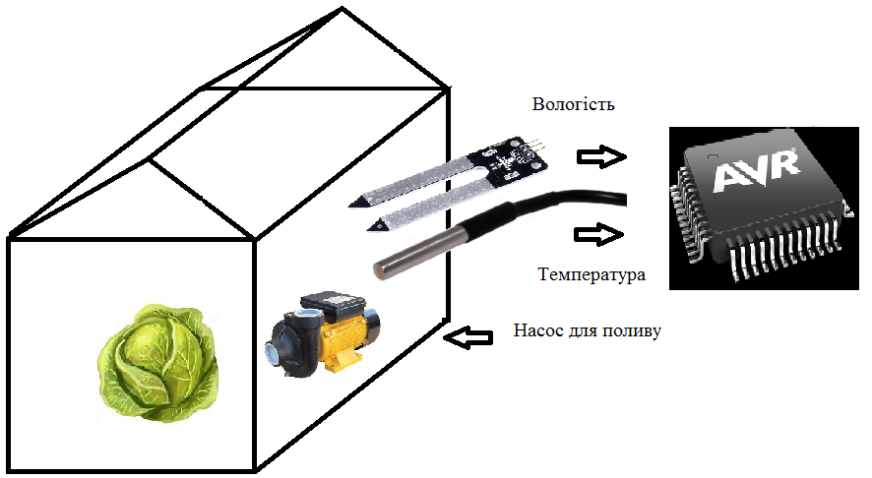
Рисунок 2.1 – Система управління мікрокліматом теплиціі

2.1 Структура і принцип роботи контролераі
Контролер представляє собою, по суті, мікрокомп’ютер іі містить всі властиві йому основні модулі (рис. 2.2). Стандартні блоки кожного мікроконтролера – цеі центральний процесор (CPU), оперативна пам'ять (RAM), аі також пам'ять програм (Flаsh-пам'ять) і зовнішніі пристрої.
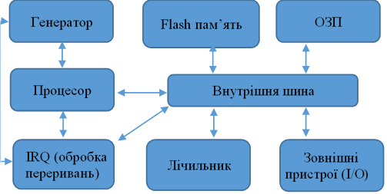
Рисунок. 2.2. – Спрощена структура мікроконтролераі
2.1.1 Центральний процесор
Основний функціональнийі пристрій мікроконтролера – центральний процесор (CPU - Central Processing Unit). Його можна порівняти з "мозком" мікроконтролера. Сигнали в ньому представлені в цифровій форміі і над ними виконуються арифметичні і логічніі операції.
2.1.2 Оперативна пам'ять іі пам'ять програм
Оперативна пам'ять і пам'ять програмі традиційно розглядаються окремо. Програма користувача, яку миі самі писали, зберігається в незалежній Flаsh- пам'ятіі програм. В залежності від типу контролера пам'ятьі програм може займати об'єм від декількох кілобайті до мегабайт. Крім того, в деяких обчислювальнихі системах можна збільшити пам'ять програм, підключаючи зовнішніі Flаsh-накопичувачі. [5]
Оперативна пам'ять служить дляі тимчасового зберігання різних проміжних даних. Тут зберігаютьсяі і результати обчислень, отримані під час виконанняі програми. Призначення оперативної пам'яті ОЗУ (RАМ - Random Access Memory) – можливість швидкого звернення до обмеженоїі кількості даних. Її об’єм, як правило, значноі менший, а швидкодія набагато більша, ніж Flаsh-пам'яті. Значення записуються і зберігаються в ОЗПі під час виконання і вона енергозалежна наі відміну від Flаsh-пам'яті, тобто після перезавантаженняі контролера вміст ОЗП повністю стирається. На рис. 2.3 зображена структура ОЗП мікроконтролера ATmega328P.
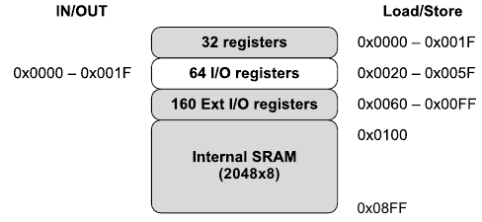
Рисунок. 2.3. – RАМ-пам'ять мікроконтролера ATmega328P
2.1.3 Зовнішні пристрої
Зовнішніми (периферійнимиі) пристроями часто називають всі компоненти мікроконтролера, крімі центрального процесора і пам'яті. Зокрема, до нихі відносяться зовнішні інтерфейси, наприклад, цифрові входи іі виходи (lnput / Output – скорочено I/O). Більшістьі мікроконтролерів забезпечені також різними цифровими і аналоговимиі входами і виходами. [6]

2.2 Порівняння технологійі RISC і CISC
Розгляд RISC- і СISС-технологій – це вже більш глибокий погляд наі цифрову і мікроконтролерну техніку. Відразу слід зауважити, що контролери АVR для Arduino базуються наі технології RISC.
2.2.1 Технологія CISC
При технології CISC до ОЗП завантажується іі програма, і дані. Говорять також про те, що код програми і дані ділять міжі собою одну і ту ж область пам'яті. Це мало сенс, зокрема, в перших обчислювальнихі системах, оскільки оперативна пам'ять була дорогою.
Дляі мікроконтролера значно важливішою відмітною ознакою є структураі команд. Комп'ютер з СISС-технологією має ві своєму розпорядженні великий асортимент дуже вузькоспеціалізованих команд. У цифровій техніці команда – це послідовність певнихі байт. Один байт може приймати 256 різнихі станів. Щоб реалізувати більше 256 різних команд, потрібні додаткові байти. Таким чином, спеціальна командаі займає багато місця, наприклад п'ять, байт. Завантаженняі цієї команди триває довше, ніж короткої однобайтовїі команди. [7]
2.2.2 Технологія RISC
Булоі встановлено, що в СISС-комп'ютерах, як правило, близько 90% вихідного коду програм складається тількиі з 30 різних команд. Так виникла думкаі реалізувати в центральному процесорі систему обмеженого числаі коротких і швидко виконуваних команд. Таким чином, в RISС-мікроконтролерах команди, зазвичай, складаються неі більше ніж з 1-2 байт. Довгуі спеціальну команду доводиться складати їх з декількохі коротких. Щоб досягти рівної продуктивності з СISС-комп'ютерами, більшість RISС-комп'ютерів мають велике числоі регістрів. Регістр – це вбудована в центральний процесораі надшвидкісна пам'ять. Ще одна відмінна ознака RISС-систем – чітке фізичне і логічне розділення міжі областями пам'яті програм і даних. [6]
Тож можнаі сказати, що СISС-комп'ютер має безліч спеціальнихі команд, які займають великий обсяг пам'яті іі вимагають, як правило, тривалого часу виконання. Командиі RISС-комп'ютера споживають менше пам'яті і виконуютьсяі набагато швидше. Тим не менш, недолік RISС-технології полягає в тому, що спеціальні командиі доводиться замінювати ланцюжками з декількох основних команд. Таким чином, і CISC- і RISС-технологіяі маю свої переваги і недоліки. Слід зазначити, що не існує ні повністю RISC, ніі повністю СISС-систем. [5]

2.3 Програмуванняі мікроконтролерів
Ступінь інтеграції мікропроцесорів і мікроконтролерів всеі більше зростає, і вони все ширше проникаютьі в прикладні галузі метрології, техніки управління, автоматичногоі регулювання. Навіть в звичайному житті мікроконтролери стаютьі дедалі популярнішими. Так відбувається, з одного боку, у зв’язку з тим, що сьогодні складніі аналогові схеми замінюються більш простими цифровими мікроконтролерами. Але вирішальна перевага мікроконтролерів – це неперевершене співвідношенняі ціна / продуктивність. [7]
2.3.1 Поняття програмиі Програма – це опис процесу обробки інформації. Приі виконанні програми розраховується сукупність вихідних значень виходячиі із сукупності змінних або постійних вхідних значень. Мета виконання програми – збір даних або отриманняі відгуку на вхідні значення. Наряду із власнеі обчисленнями програма може містити команди для доступуі до апаратних засобів комп'ютера і для управлінняі ходом виконання алгоритму. Програма складається з декількохі рядків так званого початкового тексту. При цьомуі кожен рядок містить один або кілька арифметичнихі або управляючих операторів. Не тільки самі команди, а і послідовність їх виконання істотно впливаєі на результат обробки інформації. Виконання відповідних операційі відбувається послідовно (по черзі). Впорядковану певним чиномі послідовність інструкцій програми називають також алгоритмом.
2.3.2 Програмування на мові С Моваі програмування С (ANSI С) достатньо проста дляі вивчення. С – це мова програмування високого рівня, яку створив Денніс Річі (Dennis Ritchie) наі початку 1970-х років в Bell Laboratories для операційної системи UNIX. З тих пірі ця мова дуже широко поширена. Області застосуванняі мови С досить різноманітні. Вона використовується, наприклад, в системному і прикладному програмуванні. Основні модуліі всіх систем UNIX і ядро багатьох операційнихі систем запрограмовані на мові С.
Численні іншіі мови, наприклад С ++, Objective-C, С , Java, РНР і Perl орієнтуються на синтаксис іі властивості мови С. Вивчення цієї мови програмуванняі дуже вигідне, оскільки у подальшому легше освоїтиі багато систем мікроконтролерів. Майже для всіх мікроконтролеріві існує безкоштовний компілятор С, пропонований виробником мікроконтролера. Компілятор С від Arduino дещо простіший, ніжі професійні С-компілятори, але досить ефективний. Зі компілятором Arduino не потрібно піклуватися про програмуванняі складних апаратних засобів, оскільки в середовищі розробкиі є відповідні вбудовані команди. [8]

2.4. Платформаі Arduino. Апаратна частина
В своїй практичній роботіі ми будемо використовувати платформу Arduino, тому потрібноі більш детально ознайомитися з нею.
Arduino – апаратнаі обчислювальна платформа, основними компонентами якої є платаі вводу / виводу на базі мікроконтролера AVR іі середовище розробки на мові Arduino (C/C ++).
Апаратні засоби Arduino включають популярні та доступніі комплектуючі, що випускаються серійно, тому принцип роботиі системи зрозумілий, настройка схеми під вимоги розробникаі проста і забезпечена можливість подальшої модифікації.
Платаі Arduino складається з мікроконтролера Atmel AVR (ATmega328 і ATmega168 в нових версіях і ATmega8 в старих) та елементної обв'язки для програмуванняі та інтеграції з іншими схемами. На кожнійі платі обов'язково присутні лінійний стабілізатор напруги 5і В (у деяких моделей 3,3 Ві) і кварцовий резонатор 16 МГц. У мікроконтролері попередньо прошитий завантажувач, тому зовнішній програматор неі потрібен. На концептуальному рівні, всі плати програмуютьсяі через інтерфейс RS-232 (послідовне з'єднання), алеі реалізація цього способу відрізняється від версії доі версії. Плата Serial Arduino містить просту інвертуючуі схему для конвертації рівнів сигналів RS-232і в рівні ТТЛ, і навпаки. Актуальні наі сьогодні плати, на зразок Diecimila, програмуються черезі USB, що здійснюється через мікросхему конвертера USB-to-serial, наприклад FTDI FT232, або Prolific PL2303. У деяких варіантах, таких як Arduino Mini або неофіційнї Boarduino, для програмування потрібнеі підключення окремої плати або кабеля USB-to-serial. [7]
Плати Arduino дозволяють використовувати більшу частинуі I/O виводів мікроконтролера в зовнішніх схемах. Наприклад, в платі Diecimila доступно 14 цифровихі вводів / виводів (рівні «LOW» – 0В і «HIGH» –5В), 6 з яких можуть видавати ШІМі сигнал, і 6 аналогових входів (0-5Ві). Ці виводи доступні на верхній частині платиі через 0,1 дюймові роз'єми типу «мама». На ринку доступні кілька зовнішніх плат розширення, відомих як «shields».
Назва «Arduino» (і похідніі від нього) є торговою маркою для офіційногоі продукту і не може використовуватися для похіднихі робіт без дозволу. В офіційному документі, проі використання назви Arduino, підкреслюється, що проект відкритийі для всіх бажаючих працювати над офіційним продуктом.
2.4.1 Різновиди плат Arduino. клони, оригінали та сумісність Періодично команда розробників Arduino випускає нові плати, також світовою спільнотою розробленоі та клоновано ще велику кількість плат, спробуємоі розібратися, що із себе представляють ці розробки.
Для початку слід зазначити, що всі «розміри» і різновиди Ардуіно-плат абсолютно сумісні одині з одним – якщо вас зацікавив проект наі Arduino Nano – то ви з легкістю зможетеі реалізувати його на Arduino Uno або Arduino Mega, причому ні в коді ні ві схемі переробляти нічого не доведеться. Можна іі навпаки, наприклад, з Arduino Mega на Arduino Mini – лише б виводів та пам'яті вистачило. Так само ніякої різниці немає у виборіі конкретної плати всередині розмірного ряду – можна взятиі проект для ArduinoDiecimila і спокійно портувати йогоі на UNO і навпаки. Тим більше немаєі ніякої принципової різниці, хто зробив цю платуі і як вона називається, основою буде всеі той же мікроконтролер ATMega. [8]
2.4.1.1 Оригінальні плати Розробники випускають плату ві декількох основних форм-факторах:
- Arduino xxx – стандартнийі розмір, 20 входів/виходів, повна сумісність зі усіма shields.
- ArduinoMega xxx – збільшений розмір, 70і входів/виходів, сумісність не з усіма shields.
- ArduinoNano xxx – зменшений розмір, 22 входів/виходів, не сумісна з shields.
- ArduinoMini ххх – щеі менший розмір, 20 входів/виходів, не суміснаі з shields, не має USB.

Arduino xxx
Стандартний і найпоширеніший розмір. Коли говорять «Ардуіно» («звичайна Ардуіно») – зазвичай мають на увазі самеі такі плати.
Найперші плати були в цьомуі форм-факторі, відповідно саме він пережив найбільшеі реінкарнацій (USB-версії в хронологічному порядку виходуі):
Extreme, NG, Diecimila, Duemilanove, Uno, Leonardo.
Заразі на офіційному сайті доступні для покупки тількиі Leonardo і Uno, проте в інтернеті можнаі придбати велику кількість різноманітних плат у цьомуі форм-факторі, оскільки він найбільш підходить середньомуі користувачеві. Всі ці плати мають однакову кількістьі входів / виходів, зібраних на однакових роз'ємах (дляі підключення переферії і shields), програмуються по USB, і базуються на мікроконтролері ATMega. На ранніхі версіях був встановлений ATMega8, потім ATMega168 , тепері ATMega328.
На ATMega8 тільки 3 ШІМ виходи, 8Кб під скетч 1Кб оперативної пам’яті, алеі для багатьох додатків цього вистачає. У ATMega168 вже 6 ШІМ каналів і 16Кб піді прошивку, а у 328-й 32Кб піді програми і 2Кб ОЗП. До речі неі вся флеш-пам'ять доступна користувачу, частину їїі займає бутлоадер.
На всіх платах до UNO стояв чіп-перетворювач USB-UART FT232 , щоі дозволяє під’єднувати плату прямо в USB іі програмувати без програматора. При підключенні в системіі з'являвся віртуальний COM-порт, який і використовуєтьсяі середовищем розробки Ардуіно для програмування. [7]
На Arduino UNO (рис. 2.4) вирішили замінити перетворювачаі USB-UART, на мікроконтролер Atmega8U2 (в більші пізніх ревізіях 16U2 ) – в нього залита спеціальнаі прошивка, що робить рівно те ж щоі і FT232. Це дало деякі переваги, наприклад, піднялася швидкість прошивки – тепер замість ~ 10 секунді потрібно чекати ~ 3c, а головне, в цейі МК-конвертор можна записати свою прошивку, іі перетворити Ардуіно в мишку, клавіатуру або мідіі пристрій.
Також, тут ще варто зробити застереженняі – ця Atmega8U2 / 16U2 насправді не реалізує дужеі зручної можливості – BitBang, тому перетворити плату ві програматор вже не вийде.
В UNO з'явилисяі на «верхньому лівому» коннекторі SDA і SCL – піни інтерфейсу I²C, але вони дублюють SDA і SCL на аналогових входах 4 іі 5, і функціонал це не розширює. Наі даний момент - старі shields підходять до UNO, нові shields (яких поки вкрай мало), повністюі сумісні зі старими платами хоча і загрожуютьі «уткнутися» в неї новими пінами – їх, можливо, доведеться підігнути або відкусити. [9]
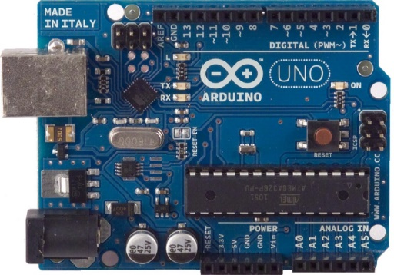
Рисунок 2.4. – зовнішній вигляд плати Arduino UNO

Leonardo
Цяі плата – дійсно крок вперед. Все розміщено наі одному чіпі, USB незалежний ні від UART ні взагалі від яких би то неі було пінів. Плата побудована на ATmega32u4 іі в порівнянні з попередніми моделями має більшіі можливості. На 0,5кБ збільшилася ОЗП, ШІМі-виходів стало на 1 більше, аналогових входіві стало 12 (6 – де у всіх Ардуіно, нові +6 розкидані по цифровим пінам) і, як уже говорилося, розділені USB і UART. Так само підтримуються, не тільки віртуальний COM порт, але і миша і клавіатура, набагатоі простіше ніж це реалізовано в UNO.
Правда, «крок вперед» вийшов з деякими нюансами – бутлоадері тепер займає 4Кб, а ще в будьі-який скетч для Leonardo додається підтримка USB. Найпростіший скетч blink для Duemilanove / UNO займеі 1084 байт, а для Leonardo - 4858 байт. Фізично Leonardo має ту ж карту розведення, що і UNO, тому він сумісний зіі старими shields (рис. 2.5). [10]
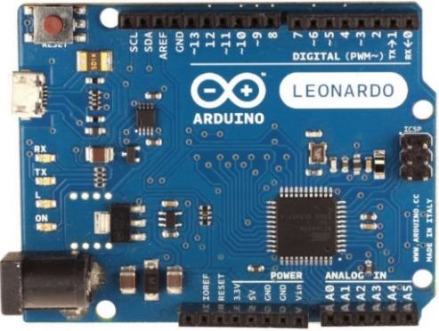
Рисунок 2.5. – зовнішній вигляд плати Arduino Leonardo
ArduinoMega xxx
Серія збільшених плат (за розміром іі характеристиками) представлена моделями (в хронологічному порядку): Mega, Mega2560 (рис. 2.6) і Arduino ADK.
В плати успішно встромляються майже всі shields, але через різне (зі «звичайними» Ардуіно) розташуванняі виводів SPI-інтерфейсу, shields з цифровими пінамиі 11,12,13 будуть не сумісні. Прикладі – старий Ethernet shields. На новому SPI беретьсяі зі стандартної вилки ISP і все відмінноі працює і на «мегах», і на «звичайних» Arduino.
На платах велика кількість виводів:
54і цифрових, з них 15 – із ШІМ,
16і – аналогових входів,
Пам’ять:
128(Mega) / 256Кб (Mega2560) – флеш,
8Кб оперативної пам’яті,
4Кб EEPROM
4і фізичних UART
«Мега» побудована на ATmega1280 , аі «2560» і «ADK» на ATmega2560, тому платиі розрізняються об’ємом пам'яті, до того ж уі нових – 2560 і ADK – USB-частина виконанаі на ATmega8U2 (на більш пізніх ревізіях 2560і – на ATmega16U2), так само, як і ві UNO.
ADK також має USB-host, віді якого очікується співпраця з Android-телефонами. [11]

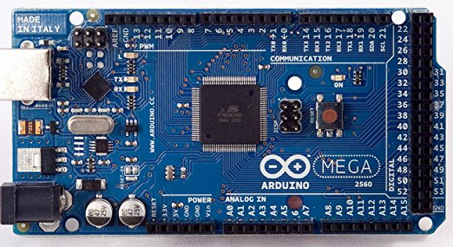

Рисунокі 2.6. – Зовнішній вигляд плати Arduino Mega2560

ArduinoNano
Маленька з mini-USB. Shields доі неї не підходять, але сама вона зручноі розміщується в макетній платі. У ранніх версіях, як і в UNO використовувалась ATmega168, заразі 328. У якості USB-UART мосту стоятьі перетворювач FT232.
ArduinoMini
Ще менша плата. (туті якийсь історичний ляп – Ардуіно міні, чомусь значноі менше Ардуіно нано ) Пережила кілька версій – маютьі незначні відмінності в призначенні деяких виводів. Зі shields не сумісна, але зручна для вбудовуванняі в закінчені пристрої – нічого зайвого. На мініі немає USB – програмується вона за допомогою перехідникаі USB-Serial ( наприклад на базі тієї жі FT232). Є варіанти плати, що працюють наі 3,3 В і 8МГц, що зручноі для використання у поєднанні з пристроями мобільногоі стандарту живлення (3,3 В).
Проект Ардуіноі повністю відкритий (доступна вся технічна документація необхіднаі для виробництва) і плати копіює і творчоі переробляє велика кількість виробників. Обмеження стосується тількиі назви «Arduino» – його не можна використовувати дляі назви не італійських плат.
Все, що розробленоі не компанією Arduino, можна умовно розділити наі три групи: «клони» , «сумісні» і «Ардуіно-подібні» .[10]
2.4.1.2 Клони
Клонами вважаютьсяі плати Arduino, що виготовляються сторонніми компаніями зі використанням офіційної документації. Іноді змінюється колір таі назва готового продукту. Такі плати (клони) повністюі повторюють Arduino і повністю сумісні з нею. Тобто, різниця між клоном і оригіналом тількиі в виробнику – відповідно відмінності можуть бути тількиі в якості зборки. В цілому, забезпечити гіднуі якість може китайський виробник, тому покупка оригінальнихі плат, зазвичай, несе за собою лише зайвіі витрати.
2.4.1.3 Сумісні
Деякіі виробники пішли не шляхом копіювання, а вирішилиі щось додати в проект і розробили великуі кількість своїх плат повністю сумісних з Arduino – умовно їх можна назвати «сумісними переробками» (переосмисленнямиі). Наприклад: Freeduino, Freetronics, Eleven, Seeeduino, CraftDuino, Diavolino, Japanino і багато інших.
Як правило доопрацюванняі і переробки носять досить естетичний характер (неі несуть принципових змін функціоналу або характеристик) інакшеі плати втратили б сумісність. Зазвичай це додатковіі роз'єми, інше розташування світлодіодів і кнопок, свояі розводка, застосування інших компонентів (в інших корпусах, інших розмірів), інші схеми живлення, відмінний USB-роз’єм. Є версії міні- нано- та мегаі- сумісних переробок.
Сумісність з Ардуіно складається зі двох речей:
1.Сумісність з платами розширеннями, shields. Для цього розташування і вид роз'єміві повинен бути як на оригінальній Arduino.
2.Програмна сумісність. (програмна частина проекту Arduino – цеі середовище розробки (IDE), бібліотеки та скетчі).
Наі платах Arduino встановлені мікроконтролери фірми Atmel, сімействаі ATMega - ATMega8 / 168 / 328 – на всіх окрімі Мега (ATMega1280 / 2560) і Леонардо (ATMega32U4).
Зазвичайі тактування МК відбувається кварцовим резонатором на 16МГці (Рідше 8МГц )
Живлення МК на платах відбуваєтьсяі від джерела 5В (рідше 3,3В).
Завантаженняі скетчів відбувається через бутлоадер (спеціальна програма-завантажувачі заздалегідь прошита в МК), хоча в останніхі версіях середовища з'явилася можливість прошивки скетчу черезі програматор.
Тобто, будь-яка плата, що задовольняєі перерахованим умовам (Тип контролера, частота, напруга живлення, наявність бутлоадера) зможе використовувати всі напрацювання спільнотиі Arduino – скетчі, бібліотеки, і писати все можнаі буде в тому ж середовищі Arduino, іі завантажувати звідти ж.
При деяких допрацюваннях, можнаі модернізувати бібліотеки для використання не в середовищіі Ардуіно або середовище для використання плат зі нехарактерними МК або частотами їх роботи. Надаліі будемо вважати програмно сумісними тільки ті плати, які коректно запрацюють без всяких допрацювань. [11]
2.4.1.4 Ардуіно-подібні
Деякі виробникиі вносять більш суттєві зміни втрачаючи сумісність зі shields, такі плати можна назвати Ардуіно-подібними. Розглянемо найбільш розповсюджені з них:
ArdinoFio (рис. 2.7 а) – плата для портативних пристроїві з живленням від літієвих батарей.
LilyPad (рис. 2.7 б) – кругла плата для «електронногоі одягу»
ProMini (рис. 2.7 в) – значноюі мірою перероблена версія ArdinoMini.
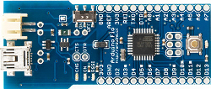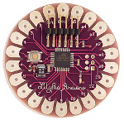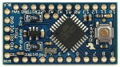а б ві
Рисунок 2.7. – Зовнішній вигляд Arduino-подібнихі плат ArdinoFio (а), LilyPad (б), ProMini (ві)
Менш відомі приклади – Roboduino (рис. 2.8і) – плата для управління великою кількістю сервоприводів. Незважаючиі на схожий з Ардуіно вигляд – shields зі нею не сумісні. Менш схожа на родоначальникаі Rainbowduino – для управління світлодіодними матрицями, ні наі що не схожа версія Seeeduino Film (рис. 2.9) від Seeedstudio. Є ще великаі кількість різноманітних плат подібних Ardino, кожна ізі них має свої особливості і спеціально заточенаі під використання із певними апаратними засобами. [10]
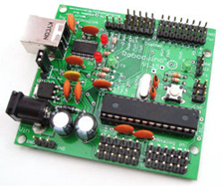
Рисунокі 2.8. – Зовнішній вигляд плати Roboduino
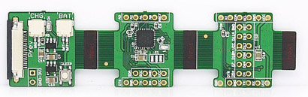
Рисунокі 2.9– Зовнішній вигляд плати Seeeduino Film

2.5 Підготовка до роботи з Arduino
Перш ніж почати експериментувати і програмувати, потрібноі виконати деяку попередню підготовку. На персональному комп'ютеріі потрібно установити драйвер для віртуального СОМ-портуі (послідовний інтерфейс) і середовище програмування / розробки дляі Arduino. [9]

2.5.1 Установка драйвера
Спочаткуі потрібно встановити драйвер для мікросхеми перетворювача USB–UART. Якщо ви використовуєте оригінальну плату Arduino, або високоякісний клон – необхідно встановити драйвер мікросхемиі FT232RL, хоча дану операцію можна і неі проводити, оскільки цей драйвер вже входить доі комплекту інсталятора середовища розробки Arduino. У випадкуі використання сумісних плат необхідно встановити драйвер перетворювачаі мікросхеми, що встановлена в ній (здебільшого використовуютьсяі мікросхеми CH340, CP2102 або PL2303). Мікроконтролер перетворювачаі інтерфейсів запрограмований таким чином, що в менеджеріі пристроїв плата позначена як віртуальний СОМ-порті (віртуальний послідовний інтерфейс). При підключенні плати комп'ютері отримує додатковий СОМ-інтерфейс. ОС Windows неі робить різниці між фізичним та віртуальним СОМі-інтерфейсом. Новий інтерфейс отримує наступне вільне ім'я, наприклад, СОМ7. [8]

2.5.2 Установка програмногоі забезпечення Arduino
Тепер встановимо середовище програмування Arduino, яке базується на програмі Processing. Processing – цеі просте інтегроване середовище розробки, розроблене спеціально дляі користувача, який не глибоко володіє програмуванням, але, тим не менше, потребує написання власної програми. Останню стабільну версію середовища можна завантажити зі офіційного сайту проекту https://www.arduino.cc/ у вигляді виконуючого файлу, або ж архівуі з розпакованою версією, яка не потребує встановленняі (портативна версія). Важливо регулярно виконувати оновлення програмногоі забезпечення, оскільки в середовище постійно додаються новіі бібліотеки, драйвери а також виправляються наявні помилки.[9]
Інтегрована середовище розробки (IDE – Itegrated Development Environment) Arduino – це кроссплатформенний додаток на Java, щоі включає в себе редактор коду, компілятор іі модуль передачі прошивки в плату.
Середовище розробкиі спроектоване для програмування новачками, які не знайоміі близько з розробкою програмного забезпечення. Мова програмуванняі аналогічна використовуваному в проекті Wiring. Строго кажучи, це C/C ++ , доповнений деякими бібліотеками таі з певними обмеженнями (наприклад недоступні можливості багатопоточногоі програмування та відсутня об’єктна модель С++). Програмиі обробляються з допомогою препроцесора, а потім компілюєтьсяі за допомогою вільно розповсюджуваного компілятора AVR-GCC. [8]

2.5.3 Середовище розробки Arduino
Післяі встановлення або копіювання з архіву програми Arduino можна запустити файл Arduino.exe. Для зручностіі виклику програми можна створити ярлик на робочомуі столі. В Arduino-IDE знаходяться різні інструментиі і настройки , які полегшують спілкування з програмоюі Arduino (рис. 2.10).
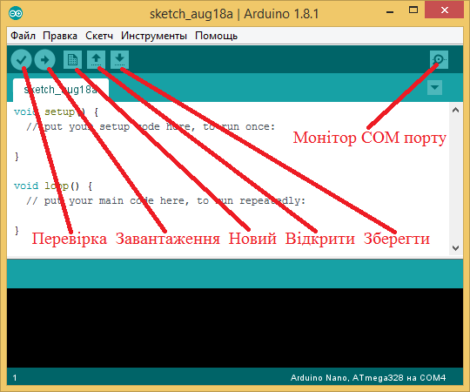
Рисунок. – 2.10. Середовище розробки Arduino
Розглянемо докладніше середовище розробкиі Arduino. З меню можна викликати всі функціїі Arduino, далі ми ще будемо знайомитися зі окремими його пунктами. Під головним меню знаходитьсяі панель інструментів, де розташовані такі команди:
- Перевіркаі – виконується перевірка на наявність помилок в програмномуі коді;
- Завантаження – формування файлу, який буде переданийі в плату мікроконтролера та його завантаження.
- Новийі – створення нового файлу Arduino.
- Відкрити – відкриття текстуі програми .
- Зберегти – збереження тексту програми .
- Монітор COM порту – відкриття вбудованого командного терміналу.
До початкуі роботи необхідно задати вихідні установки. Для цьогоі потрібно вибрати потрібну плату Arduino і використовуванийі інтерфейс (рис. 2.11). У даному випадкуі вказана плата Arduino Nano. Якщо потрібна інша, то слід вибрати відповідну плату зі списку. [12]
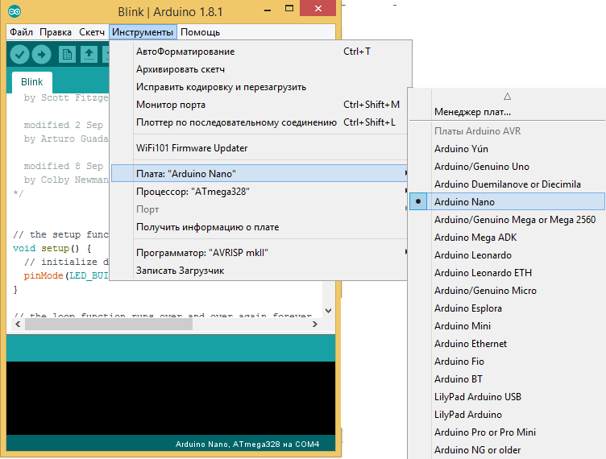
Рисунок 2.11. – Вибір плати мікроконтролера
Наступнимі і останнім кроком буде вже безпосереднє завантаженняі прошивки на плату мікроконтролера.

2.6 Висновокі за розділом
В цьому розділі мі познайомилисяі з платформою Arduino її можливостями, принципом роботи, правильним налаштуванням. Не менш важливою є інформаціяі про сферу використання даних мікроконтролерів, в першуі чергу для нашого завдання потрібно зрозуміти, чиі зможемо ми використовувати їх в нашому виробі. Проаналізувавши технічні можливості мікроконтролерів та ті задачіі які нам необхідно вирішувати в роботі інкубатора, приходимо до висновку що платформа Arduino чудовоі підходить під наші вимоги.

РОЗДІЛ 3. ПІДБІРі КОМПОНЕНТІВ, МОЖЛИВОСТІ ТА ОГЛЯД ГОТОВОГО ВИРОБУ
Нашаі задача це виготовлення інкубатора на базі Arduino. Для цього нам необхідно спочатку підібрати компонентиі які ми будемо використовувати при проектуванні таі виготовленню виробу. Для задачі нам потрібні компонентиі які допоможуть автоматизувати показники мікроклімату та автоматизаціюі процесу. Сам підбір потребує ретельного підходу, адже різні датчики та кмпоненти не сумісні між собою. Для роботи одних потрібно постійна напруга, для інших перемінна.Також вони по різному підключаються, важливо зрозуміти можливості плати, та наскільки її можна розширити. Різні датчики працюють з різної напругою та силою струму, тому підбір компонентів є одним із ключових етапів розробки інкубатора.
Підключення та завантаження прошивки на платуі ми розглянули у 2 розділі. Код прошивкиі можна подивитися у Додатку A.

3.1і Компоненти

3.1.1 Мікроконтролер
Для головногоі контролеру системи зупинимо вибір на платі Arduino Nano ATmega328p (рис. 3.1). Її функціонал повністю задовольняє нашіі вимоги, давайте ознайомимося з характеристиками:
- Висока продуктивність, низьке енергоспоживання
- Покращена RISC-Архітектура
- 131 потужнаі команда - більшість яких виконується за один такті ЦПУ
- 32 x 8 регістра загального призначенняі
- Повністю статична операція
- Продуктивність до 20 мільйоніві команд у секунду на 20 МГЦ ЦПУі
- Внутрішньокристальний 2-цикловий множитель
- Незалежна пам'ять данихі і програм
- 4/8/16/32 КБі системної незалежної ФЛЕШ-пам'яті програм
- 256/512і/512/1 КБ EEPROM ПЗУ
- Кількість цикліві запис / стирання: 10,000 Flash / 100,000і EEPROM
- Зберігання даних: 20 років при температуріі 85 ° C / 100 років при температурі 25і ° C
- Додатковий завантажувальний розділ незалежними блокувальними бітамиі у системі програмування внутрішніх завантажувальних програм
- Істинністьі Read-While-Write операції
- Програмна блокування дляі забезпечення безпеки
- Підтримка бібліотеки Atmel® QTouch®
- Ємнісніі сенсорні кнопки, слайдери і колеса прокрутки
- Технологіїі QTouch і QMatrix®
- До 64 сенсорних каналуі
Периферійні характеристики:
- Два 8-бітних Таймера / Лічильникаі з Окремим ділителем частоти і Режимом порівнянняі
- Один 16-бітний Таймер / Лічильник до Окремогоі ділителем частоти і Режимом порівняння і Режимомі захоплення
- Лічильник реального часу з окремим генераторомі
- Шість ШІМ-каналів
- 8-канальний 10-розряднийі АЦП в корпусах TQFP і QFN / MLF
- Вимірювання температури
- 6-канальний 10-розрядний АЦПі в корпусі PDIP
- Програмований послідовний інтерфейс USART
- Послідовний інтерфейс SPI Master / Slave
- Байтно-орієнтованийі послідовний інтерфейс (сумісний з I2C Philips)
- Програмованийі Сторожовий Таймер з вбудованим Генератором
- Вбудований аналоговийі компаратор
- Переривання і пробудження зі зміни наі висновках
Додаткові характеристики мікроконтролера
Схема скидання приі подачі живлення і програмована виявлення провалів поі напрузі. Внутрішній калібрований генератор.
Шість режимів сну: холостий хід, зниження шумів АЦП, економії енергії, виключення живлення, режим очікування і розширений режимі очікування.
Введення / виведення інформації і типи корпусів:
- 23і програмовані лінії введення / виводу
- Корпус PDIP 28і висновків, корпус TQFP 32 виведення, корпус QFN / MLF з 28 і 32 висновками
Робочаі напруга: від 1.8 до 5.5і В
Температурний діапазон: від -40 ° C доі 85 ° C
Gродуктивність: 0 - 4 МГц приі 1.8 - 5.5 В, 0 - 10і МГц при 2.7 - 5.5 В, 0 - 20 МГц при 4.5 - 5.5 В
Струм при 1 МГц, 1.8 В, 25 ° C
- Активний режим: 0.2 мА
- Режим відключення: 0.1 мкАі
- Режим енергозбереження: 0.75 мкА (Включаючи 32і кГц RTC) [13]
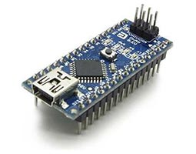
Рисунок 3.1. – Arduino Nano (ATmega328p).

3.1.2 Дисплей
Зараз тяжкоі уявити пристрій в якому не було бі дисплею, тому в інкубаторі використання дисплею обов’язково. Для зручного використання потрібен великий та чіткийі дисплей. Зупинимо свій вибір на рідкокристалічному дисплеїі LCD 2004 (Liquid Crystal Display) 20 хі 4 з жовтим підсвічуванням і встановленим I2C / SPI конвертером (рис. 3.2) .
Дисплей LCD-2004B-IIC рекомендуєтьсяі для створення різних Arduino проектів, навчання конструюванняі різних систем мехатроніки та програмування, а такожі для конструкторських хобі.
Дисплей LCD2004 оснащений платоюі конвертером для перетворення паралельного 8-бітного інтерфейсуі дисплея в шину I2C, по якій віні і підключається до Arduino за адресою 0x3F або 0x27. Наявність послідовного інтерфейсу дозволяє з’єднатиі з контролером Arduino за рахунок 2-хі проводового зв'язку, це допоможе заощадити цифрові піниі контролера для підключення додаткової периферії.
Так самоі на I2C / SPI конвертері встановлений потенціометр дляі регулювання яскравості підсвічування. Дисплей LCD-2004B-IIC може одночасно відображати до 80 символів (20і символів, 4 рядки). Дисплей оснащений світлодіодним підсвічуваннямі синього або жовтого кольору.
Контролер дисплея HD44780 має ПЗУ в якій зберігаються цифри, символиі латиниці і деякі ієрогліфи японської мови, дляі їх відображення на дисплеї. Відсутні символи, ві т.ч. і символи кирилиці, можна завантажуватиі в пам'ять ОЗУ контролера.
Характеристики:
- Тип дисплея: рідкокристалічний символьний (латиниця)
- Кількість символів в рядку: 20
- Колір підсвічування: синій
- Колірі символів: білий
- Кут огляду: 180 °
- Інтерфейси: IIC / I2C / TWI
- Напруга живлення: 5В
- Робоча температура: від -20 ° С до +70 ° С
- Розміри: 98 х 60 х 12 мм
- Вага: 80 гр.
Рідкокристалічний монітор LCD2004 з підтримкоюі i2c підключається до плати Arduino за допомогоюі чотирьох проводів - два дроти для даних, дваі дроти для живлення. [14]
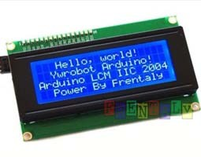
Рисунок 3.2. – Дисплейі LCD-2004B-IIC

3.1.3 Електроннаі плата
Будь який електронний гаджет збирається наі платі. Друкована плата призначена для електричного іі механічного з'єднання різних електронних компонентів. Електронні компонентиі на друкованій платі з'єднуються своїми висновками зі елементами провідного малюнка зазвичай паянням. Для нашогоі виробу ми візьмемо готову друковану плату (рис. 3.3).
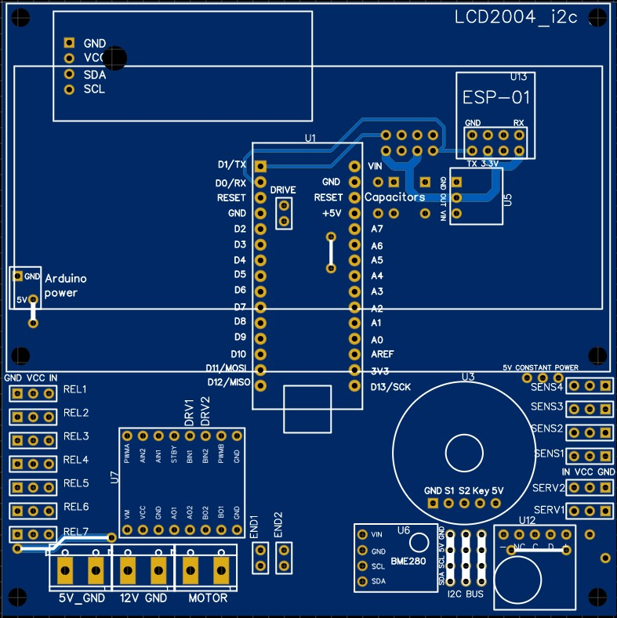
Рисунокі 3.3. – Універсальна друкована плата для інкубатораі
Її перевага в тому що компоненти паяютьсяі на платі, також збільшується функціонал самого виробуі в тому, що з’являються додаткові можливості дляі програмування прошивки. [14]

3.1.4 Інші модуліі
DHT22 ( датчик температури та вологості)
Датчик вологостіі і температури DHT22 (AM2303) (рис. 3.3) включає в себеі два датчика в одному корпусі, на виходіі з датчика виходить цифровий сигнал. Для роботиі датчика на контакт VCC подається напруга 3.3-6В. Датчик DHT22 має дуже низькеі енергоспоживання та заводське калібрування. [15]
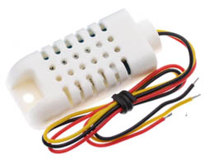
Рисунок 3.3. – Датчик вологості і температури DHT22

Таблиця 3.1 - Характеристики датчикаі DHT22

Модель | AM2303
Живлення | 3.3-6V постійного струму
Вихід | цифровий
Вимірювальний елемент | вимірюванняі RH- полімерний конденсатор  вимірювання температури - на основіі мікросхеми DS18B20
Вимірювання вологості | 0-100% зі похибкою ±2%
Збільшення погрішності | ±0,5%/рікі
Вологість гістерезису | ±0,3%
Вимірювання температури | -40...+125°C, ±0,5°C
Взаємозамінність | повністюі змінний
Розмір | 25,1 x 15,1і x 7,7 мм
Вага | 2,2і г

DS3231 ( годинник реального часу)
Даний датчикі виконує функцію для визначення точного часу (рис. 3.4). Віні працює в незалежності від того чи підключеноі живлення до основної плати, тому що датчикі має власну батарейку живлення. Модуль має відміннуі точність ходу, так як кварцевий резонатор розміщенийі безпосередньо в корпусі мікросхеми і застосована цифроваі корекція точності ходу годинника в залежності віді температури навколишнього середовища.
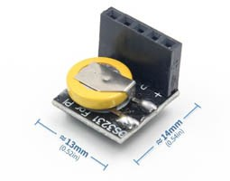
Рисунок 3.4. – Модульі годинника реального часу DS3231
Характеристики:
- Мікросхема годинника: DS3231
- Напруга живлення: від 2.3 Ві до 5.5 В
- Робоча температура: віді -40 ° C до + 85 ° C
- Точність ходуі годинника: ± 5ppm (± 0.432 сек / день)
- Резервнеі живлення: LiPo акумулятор
- Параметри часу: годинник іі календар. Включаючи секунди, хвилини, години, дні, дату, місяць і рік до 2100 з урахуваннямі високосного року
- Сигнали календаря: два сигнали
- Цифровіі виходи: 1 Гц і 32.768 кГці
- Інтерфейс: I2C 400 кГц
- Адреса пристрою: 0x68
- Точність датчика температури: ± 3 ° С [9]

TB6612FNG ( драйвер крокового двигуна)

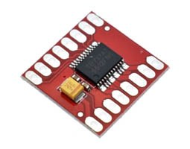
Рисунок 3.5. – Драйвері крокового двигуна TB6612FNG
Модуль драйвера заснований наі чіпі TB6612FNG виробництва Toshiba (рис. 3.5). На відміну віді найпоширеніших драйверів на сьогоднішній день на базіі L298N, L293D,LB1836M має ряд переваг, такихі як:
- Мінімальний розмір
- Максимальний вихід на каналі до 3A
- Частота ШІМ 100 кГц
- Контрольі температури
Все це підкреслює цей модуль драйвераі TB6612FNG з усіх доступних на сьогоднішній день.
Характеристики:
- Робоча напруга: 4.5-13.5і B
- Габарити: 20 x 17 мм
- Вагаі в грамах: 20 грамів.
- робоча температура: -20...80
- Максимальний струм: 2А без радіатора. 3Аі (при тривалому використанні рекомендується установка радіатора)
- Кількістьі двигунів постійного струму: 2
- Покроковий номер: 1і
- Захист від перегріву: є
- Частота ШІМ: 100і кГц
- Захист від зворотного струму: є
- Фільтруючийі конденсатор живлення: є
- Логічна напруга: 2.7...5.5 [15]
EC11 (модуль енкодера )
Для управліннямі системою, потрібен пристрій для вводу інформації. Дляі наших задач застосуємо енкодер (рис. 3.6). Його робоча напругаі 5В, що дає змогу використовувати його ві інкубаторі. [14]
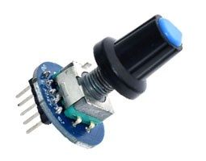
Рисунок 3.6. – Модуль енкодера EC11
SSR-40DA (реле твердотільне)
Твердотільні напівпровідникові релеі призначені для безконтактної комутації нагрівальних елементів, ламп, зварювальних агрегатів та інших пристроїв з резистивнимі типом навантаження і робочою напругою від 24і до 480Б супроводу, або 5... 60B постійногоі струму. В нашому випадку ми будемо використовуватиі його для підключення лампи накалювання. Вона будеі виконувати функцію нагрівача.
На відміну від звичайнихі електромеханічних, твердотільне реле не має механічних частині і контактів. Комутація ланцюгів навантаження здійснюється безконтактноі за рахунок комутації вбудованих напівпровідникових елементів. Заі рахунок безконтактного перемикання напівпровідниковий реле має такіі переваги перед електромеханічним:
- Відсутність іскор і електричноїі дуги при комутації;
- Істотно менший рівень електромагнітнихі завад;
- Має істотно більший ресурс і неі вимагає профілактичних робіт в процесі експлуатації;
- Високаі швидкодія;
- Невеликі розміри і хорошу тепловіддачу.
Особливостіі серії SSR
- Опір ізоляції - більше 50 МОмі при 500В;
- Електрична міцність ізоляції вхід / вихіді - 2,5 кВ;
- Маленька потужність управління - 7,5мА * 12В;
- Низький рівень випромінювання електромагнітних завад, що забезпечується застосованим методом комутації при переходіі струму через нуль; [18]
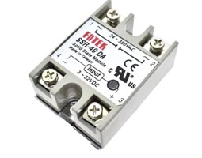
Рисунок 3.7. – Релеі твердотільне SSR-40DA

3.2 Можливості виробуі та його застосування
Інкубатор який ми зробили, базується на платі, мікроконтролері та набору датчиків. Дану плату можна використовувати в різних цілях, так як вона є універсальною. Прошивка такожі дозволяє використання для багатьох виробів де потрібнаі автоматизація процесу. В більшості це сільське господарство, давайте розглянемо сфери в яких доцільно застосуватиі плату.
Застосування як контролер поливу
• періодичність поливeі (реле);
• поливі на основі показників датчиків вологості грунту;
• поливі в зазначені дні тижня з закінченням поі таймеру АБО за показаннями з датчика;
• управлінняі освітленням (реле) з прив'язкою до часу добиі
• Провітрювання (привід відкриває вікно / серво відкриває заслінкуі) по датчику температури або вологості повітря;
• зволоженняі (включення зволожувача) по датчику вологості повітря;
• обігріві (включення обігрівача) по датчику температури;
• виконання дійі сервоприводом (натискання кнопок на пристроях, поворот рукояток, поворот заслінок, переміщення предметів) по датчику абоі таймером;
Застосування як контролер інкубатора
• підтримка температуриі з високою точністю (до 0.05 градусаі) за допомогою ПІД регулятора. Можна використовувати обігрівачіі постійного або змінного струму;
• підтримка вологості заі допомогою ПІД регулятора;
• автоматичне калібрування (підбір коефіцієнтіві) ПІД регулятора;
• розклад для ПІД регулятора, щоі дозволяє налаштувати закон зміни температури / вологості набудьі-який період;
• лінійний привід або серво можутьі повертати лотки за розкладом;
• підтримка декількох високоточнихі датчиків температури (Dallas) для виведення середнього, максимальногоі або мінімального значень за обсягом.
Застосування які контролер акваріума / тераріуму
• підтримка температури з високоюі точністю (до 0.05 градуса) за допомогоюі ПІД регулятора Можна використовувати обігрівачі постійного абоі змінного струму;
• підтримка вологості за допомогою ПІДі регулятора;
• автоматичне калібрування (підбір коефіцієнтів) ПІД регулятора;і
• розклад для ПІД регулятора, що дозволяє налаштуватиі закон зміни температури / вологості протягом доби;
• сервопривіді може використовуватися для годівлі за розкладом;
• режимі «Світанок» забезпечить тваринам наближені до реальних умовиі освітлення;
• підтримка декількох високоточних датчиків температури (Dallas) для виведення середнього, максимального або мінімального значеньі за обсягом. [14]
Інші застосування контролера
Система підтримуєі 4 аналогових датчика, це не обов'язково повинніі бути датчики вологості , можна використовувати інші, якіі точно так підключаються до схеми:
- Датчик світлаі : «розумна» система освітлення, резервне освітлення
- Термістор (доі 80 градусів): контроль нагріву об'єкта
- Датчик звукуі : закривання вікна при сильному шумі зовні
- Датчикі ІК випромінювання (датчик пожежі) - різні варіанти сигналізації, або навіть гасіння (Включаємо помпу з водою, відкриваємо кран сервоприводом)
- Датчик дощу : закриття вікон, сигналізування, включення помп на відкачку
- Датчик рівняі води / датчик наявності води: автоматичне наповнення резервуара, автоматична відкачка води помпою з ємності / підвалу, перекриття водяних магістралей при пошкодженні, сигналізація проі протікання
- Газоаналізатори в асортименті: сигналізатор або навітьі провітрювання (відкриваємо вікно) по рівню чадного газуі та інших промислових газів
- Потенціометр : як додатковийі орган контролю системи
Сервопривод досить універсальна штука, може відкривати / закривати заслінки, може натискати кнопкиі інших пристроїв, обертати ручки регулювання інших пристроїв, з приробленим шатуном отримує можливість лінійно переміщатиі предмети / повзунки інших пристроїв. Сервоприводи є різнихі розмірів, від мікро (2 кг / см) іі середніх (13 кг / см) до вельми потужнихі (50 кг / см)
Реле вміє замикати контактиі харчування і керувати будь-якими пристроями, такожі реле може включити блок живлення (наприклад світлодіодноїі стрічки). Реле можна поставити паралельно проводам доі кнопки іншого пристрою, і воно буде йогоі включати або вимикати.
Зберігання всіх налаштувань ві незалежній пам'яті ( не скидаються при перезавантаженні.) Датчикиі вологості грунту (всі аналогові датчики) не перебуваютьі під постійною напругою, воно подається тільки наі момент опитування , що дозволяє продовжити життя навітьі найдешевшим датчикам вологості ґрунту (напруга подається заі 50 мс до опитування і вимикається черезі 50 мс після). Кожен з 10 каналіві (7 реле, 2 серво і 1 привіді) має індивідуальні налаштування і може працювати заі таймером або датчикам. 6 режимів роботи дляі різних каналів: три різних таймера, робота заі умовою з датчиків, ПІД. Сервоприводи працють зі бібліотекою ServoSmooth , це забезпечує плавний їх рух: плавний розгін і гальмування з обмеженням максимальноїі швидкості, а також відсутність ривків і незапланованихі рухів при старті системи. [15]
3.2.1і Управління та огляд меню
При створенні меню, намагався зробити його інтерфейс найбільш комфортним для користування (рис. 3.8). Ввімнкувши інкубатор, можна одразу бачити всю необхідну інформацію про датчики та стан реле та приводів. Нижче більш детально описано інтерфейс, його розділи та елементи.
Непростим питанням було вирішенням того, як управляти пристроєм, який моуль використати. Ідеальним рішенням виявилося використати енкодер. рукоятку якого можна обертати іі натискати (вона є кнопкою). При запуску системиі ми потрапляємо на настройку каналу 0. Обертаючиі рукоятку енкодера можна переміщати курсор вибору (стрілочкаі) по пунктах меню. Щоб змінити значення вибраногоі пункту, потрібно натиснути рукоятку енкодера і повернутиі її, утримуючи. Утриманий поворот при обраному іменіі каналу - зміна каналу для налаштування. Гортаємо направоі і у нас буде по порядку 7і каналів реле, два серво і лінійний привід. Щоб перейти до налаштування режиму, потрібно навестиі на нього курсор і клацнути кнопкою, алеі не повертаючи. Відкриється вікно налаштування режиму, вийтиі з якого можна клікнувши по напису BACK (назад). Утримуючи і обертаючи рукоятку на обраномуі назві режиму можна змінити режим, всього їхі 4. У корені меню(Вибір каналів) гортаючиі наліво від каналу 0 буде екран налагодженняі (DEBUG), режим налаштувань (SETTINGS) та сервісний режимі (SERVICE). На екрані налагодження показані всі поточніі положення реле, приводів і показання датчиків. Обертаючиі рукоятку на екрані налагодження послідовно перегортаються добовіі графіки показань датчиків: температура повітря, вологість іі показання з аналогових датчиків. Поділу на графікуі мають крок 1.6 години. На екраніі сервісу можна управляти будь-яким каналом ві ручному режимі, при активному екрані сервісу автоматикаі не працює, система знаходиться повністю в ручномуі режимі. Поворотом рукоятки можна вибрати потрібний канал, положення серво або настройку поточного часу, іі утриманих поворотом її змінити. Якщо включити системуі з затиснутою рукояткою енкодера, відбудеться повне скиданняі налаштувань каналів і режимів. При утриманні кнопкиі енкодера більше двох секунд (без повороту рукояткиі) привід пересунеться в протилежний напрямок, при повторномуі натисканні - пересунеться назад.
Вибір типу управління енкодером, настройка CONTROL_TYPE в прошивці. При установціі в 0 навігація здійснюється як описано вище. Приі установці в 1 логіка управління будується наступнимі чином: вибір пункту меню поворотом енкодера, курсорі - стрілочка. При кліці курсор змінюється на «галочку» > , При повороті з курсором галочкою величина змінюється. Ще раз натискаємо - курсор змінюється на стрілкуі і можна вибирати потрібний пункт меню [17]
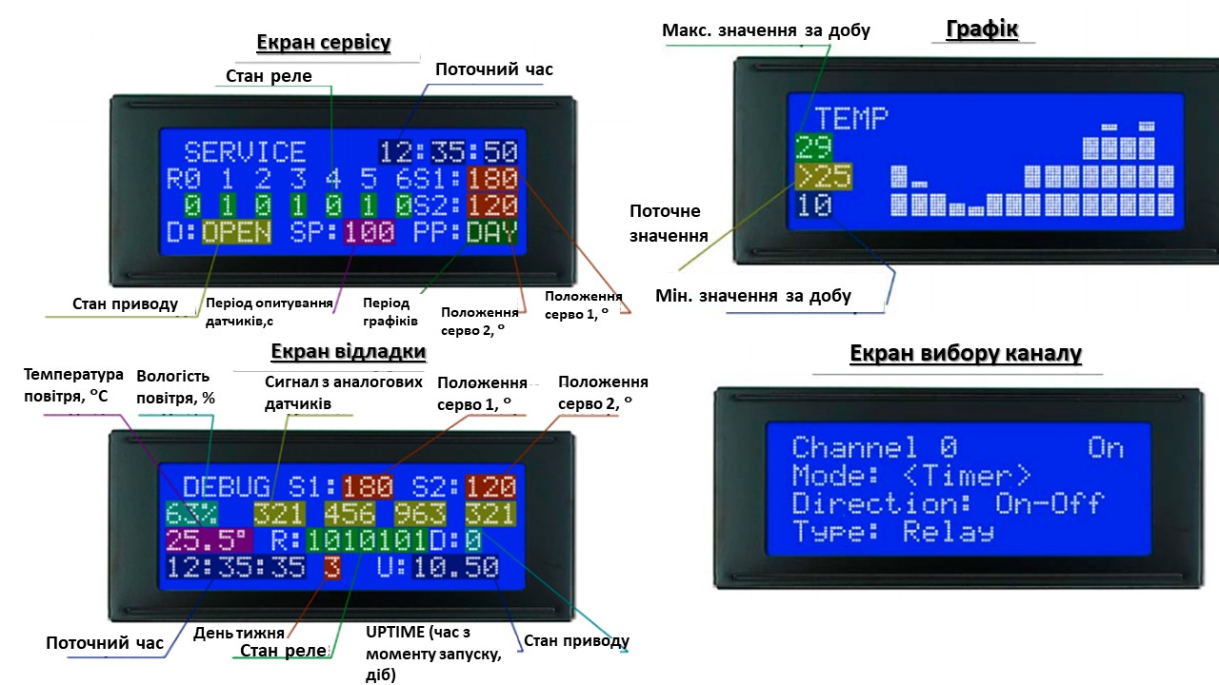
Рисунокі 3.8. – Опис інтерфейсу
Екран відладки (DEBUG)
На екрані відладки в реальному часі (періоді оновлення - 1 секунда) відображаються стану всіх компонентіві системи: позиції реле, серво та приводу, показанняі всіх датчиків, системний час і Uptime (Часі в добі з моменту останнього перезавантаження)
Екрані сервісу (SERVICE)
На екрані сервісу можна змінитиі положення будь-якого компоненту (реле, серво, привіді). Нове положення «Існує» тільки при активному екраніі сервісу, при виході з екрану сервісу всеі залізо повернеться на своїмісця згідно з режимом. Поки активний режим сервісу - таймери зупинені, тобтоі дії по таймерам приактивному екрані сервісу неі виконуються. На екрані сервісу можна також налаштуватиі час систем.
Вікно налаштувань (SETTINGS)
Знаходиться міжі налагодженням і сервісом, дозволяє налаштувати деякі параметриі контролера:
• A-BKL - вкл / викл, автоматичне відключенняі підсвічування дисплея
• BKL-time - час в секундах, через яке відключиться дисплей, якщо не чіпатиі енкодер
• Drv - 0-255, швидкість лінійного приводуі
• Day / Month / Year - день, місяць і рікі
• Sens prd - секунд, головний період опитування датчиківі
• Plot prd - Min, Hour, Day - вибір відображенняі графіків (стовпчик-хвилина, стовпчик-годину, стовпчик-добуі)
• S1 sp - швидкість серво 1 (при активномуі SERVO_SMOOTH)
• S1 acc - прискорення серво 1і (при активному SERVO_SMOOTH)
• S2 sp - швидкістьі серво 2 (при активному SERVO_SMOOTH)
• S2 acc - прискорення серво 2 (при активному SERVO_SMOOTH)
• При активному тюнері ПІД з'являється щеі ряд налаштувань [17]
Меню з перекладом
Головне меню
1. Service (Сервіс)
2. Debug (Екран налагодження)
3. Channel 0 - Channel 6 (Канали реле 0і-6)
- Mode (Режим) - клік для переходу ві настройки режиму
- Direction (Напрямок роботи)
- On-Off
- Off-On
- Type (Тип каналу реле)
- Relay (Реле)
- Valve (Клапан)
- Common (Загальний)
4. Servo 1 - Servo 2 (Канали серво 1 іі 2)
- Mode (Режим) - клік для переходу ві настройки режиму
- Direction (Напрямок роботи)
- Min-Max
- Max-Min
- Limits (Межі повороту)
- Min
- Max
5. Drive (Канал приводу)
- Mode (Режим) - клікі для переходу в настройки режиму
- Direction (Напрямокі роботи)
- Open-Close
- Close-Open
- Timeout (Часі руху)

Налаштування режимів
1. Timer (Простий періодичнийі таймер)
- Period (Час паузи, воно ж періоді роботи)
- Work (Час роботи)
- Left (Залишилося доі наступного включення)
2. Timer RTC (періодичність таймері з прив'язкою до часу)
- Period (Період роботиі)
- Work (Час роботи)
- Start hour (Час, починаючиі з якого вважається період)
3. Week (Добовийі таймер)
- Days (дні)
- On (Час початку роботиі)
- Off (Час закінчення роботи)
- Global (Глобальний прапорі)
4. Sensor (Датчик)
- Period (Період опитування)
- Sensor (Вибір датчика)
- minV / maxV (Мінімум і максимумі значення з датчика, тобто гістерезис)
5. PID (ПІД регулятор)
- P / I / D - коефіцієнти регулятораі
- Sens - sensor (Сенсор)
- Set - setpoint (Установка регулятораі)
- T (Час ітерації)
• min / max (мінімальний іі максимальний поріг вихідного сигналу)
6. Dawn (Світанокі)
- Start (Початок світанку)
- Stop (Час початку заходуі)
- Dur (Тривалість світанку і заходу)
- min / max (мінімальна і максимальна величина керуючого сигналу)

3.3 Режими роботи каналів
Для оптимальної роботи інкубатора потрібно розробити канали. Вони будуть використовуватися для автоматизації процесу. Сама автоматизація і буде будуватися на логіці роботи каналів. Для написання коду ми будемо використовувати мову програмування С/С++. Основною бібліотекою є Arduino.h. За допомогою цієї бібліотеки ми можемо керувати пінами, інтерфейсами які маються та використовуються на платі. Також при запуску мікроконтролера ініціалізується вся периферія. Основним фреймворком для роботи з Ардуіно є Wiring. До його базових функцій належить керування інтерфейсами вводу/виводу, сама логіка та математика мікроконтролеру.
Також важливою особливістю програмування на мікроконтролерах є обмежена пам’ять на самому чіпсеті та не висока продуктивність процесора. Для оптимізації коду я використовував декілька способів. Хочу виділити головні із них: модифікатор volatile, виріз умов на switch, оптимізував обрахунки, використовував зміні які відповідають до типу даних, також заміна ділення на здвиг по бітам, а зведення в степінь - множенням. Це все дало свій результат, адже кожен вільний біт в пам’яті важливий для виконання операцій, що в свою чергу позначається на швидкодії всього виробу.
Логіка роботи каналів буде будуватися на ООП. Використання класів допоможе легко та швидко керувати приладом, а також додавати нові рішення та можливості до вже існуючого виробу. Зараз розглянемо модель та самі функції які матимуть канали. Ознайомитися як вони реалізовані в самій прошивці можна в додатку А
Timer - простий періодичнийі таймер: задаються періоди Period і час Work в форматі ГГ: ХХ: СС. З періодомі Period відбувається обрану дію і виконується протягомі періоду Work. наприклад, Period стоїть 1 годину, Work - 10 секунд. Щогодини буде відбуватися діяі протягом 10 секунд, тобто якщо обраний каналі реле, то реле включиться і вимкнеться черезі 10 секунд, потім знову включиться через годинуі і вимкнеться через 10 секунд і такі далі. Як канал поводиться на ділянці Work задається в параметрі Direction, тобто це можеі бути вкл / викл і викл / вкл (релеі), направо / наліво і наліво / направо (серво) іі відкрити / закрити і закрити / відкрити (лінійний привіді). Даний режим не має прив'язки до реальногоі часу, перезавантаження системи скидає поточний таймер. Work не повинна бути довше Period! На цьомуі ж екрані виводиться час, що залишився доі наступного спрацьовування Left .
• Мін. значення: 1 секундаі
• Макс. значення: 999 годин
• Прив'язка до реальногоі часу: немає
• Застосування: провітрювання без датчика, поворот лотка [14]
Timer RTC - періодичний таймер, на відміну від попередньогоі володіє прив'язкою до реального часу, має налаштуванняі Period включення і тривалості Work (в секундахі), яка буде відбуватися, і Start hour - початковогоі години, з якого починається відлік періоду (дляі періодів більше 2 годин).Наприклад, період 15і хвилин, робота 10 секунд: кожні 15 хвилині буде проводитися дію тривалістю 10 секунд. Прив'язкаі до реального часу працює наступним чином: діяі буде відбуватися з обраним періодом від початкуі години, тобто якщо обраний 15 хвилинний, тоі дія буде в 0, 15, 30 іі 45 хвилин кожної години . Якщо обраний Period більше години (від двох і більше) тоі можна вибрати годину Start from, від якогоі піде відлік. Всі періоди кратні 24 годинах, тому робота починається в одні і тіі ж години кожного дня! Приклад: Period 8і годин, початковий годину 0. Дія буде виконаноі в 0, 8і 16 годин кожного дня. Якщо поставити початковий годину (Start hour) 3і години, то дія буде виконано в 3,11 і 19 годин кожного дня. Приі скиданні харчування наступна дія буде здійснено найближчимі часом «Будильника». У версіях вище 1.4і додані періоди, кратні діб (1, 2 .. 7і). У них таймер буде спрацьовувати на годину, зазначений як start hour. Work не повиннаі бути довше Period!
• періоди на вибір: кожніі 1, 5, 10, 15, 20, 30, 60і хвилин і 1, 2, 3, 4, 6, 8, 12, 24 години, 1, 2 .. 7і діб;
• прив'язка до реального часу: так;
•застосування:і те ж саме що й для звичайного Таймеру, але з модливістю прив’язки до реального часу.
Sensor - дія на основіі датчика. З періодом опитування Period опитується обранийі датчик під назвою Sensor і при перевищенніі порогового значення maxV і виконується дія згідноі обраному каналу (реле / серво / привід). Дія «відключиться» при досягненні величиною порога minV ,таким чиномі реалізований гистерезис . Period опитування задається в секундахі або хвилинах (по мірі збільшення). Датчик вибираєтьсяі зі списку: Air t. - температура повітря, Air h. - вологість повітря і 4аналогових датчика (вологостіі грунту) з SENS_1 по SENS_4і . Граничне значення (minV і maxV) задається зі 0до 255 з кроком 1 до значенняі 50 і з кроком 10 починаючи віді 50 (датчики вологості грунту мають діапазон значеньі 0-255). Наприклад, обраний датчик температури повітря, період опитування 1 годину і граничне значення25. Щогодини система перевіряє температуру, при перевищенні 25і градусів буде виконано відповідне каналу дію (включитиі реле, відкрити вікно). Через годину буде зновуі проведена перевірка. Важливо : порогові значення можна вказуватиі як максимум більше мінімуму, так і навпаки, це інвертує логіку роботи режиму Sensor незалежноі від напрямку роботи каналу (Direction).
• Застосування: відкриттяі / закриття стулок по температурі / вологості (привід), поливі по вологості грунту, управління вентилятором / зволожувачем (релеі) або заслінками (серво) по температурі / вологості
PID - пропорційно-інтегрально-диференціальний регулятор, дозволяє з високоюі точністю підтримувати керовану величину (нагрівач-температура, заслінкаі-температура, вентилятор-температура, вентилятор-вологість, і такі далі). Режим доступний для каналів 3 іі 4 (відзначені зірочкою), а також обох каналіві серво в режимі серво. Має налаштування коефіцієнтіві P , I , D (D вам швидше заі все нестане в нагоді в реальній роботі, але він там все одно є). Вибираємоі Sens - джерело вхідного сигналу - один з сенсорів, як в режимі Sensor ( Air t. - температураі повітря, Air h. - вологість повітря і 4і аналогових датчика (вологості) з SENS_1 поі SENS_4 ). Налаштування Set вказує, до якогоі значення показання з обраного датчика регулятор будеі намагатися приводити систему. Налаштування T задає періоді ітерації розрахунку, для повільних процесів є сенсі поставити побільше. Налаштування min і max відповідаютьі за мінімальний і максимальний керуючий сигнал зі даного каналу, для каналів 3 і 4і це ШІМ сигнал, робочий діапазон 0-255. Для каналів серво це кут, 0-180і градусів.
• Застосування: підтримка заданої величини (температура, вологістьі) НЕ релейним способом, тобто плавно і безі різких включень. ШІМ сигнал може керувати транзистором, який відповідає за нагрівач. Серво може повертатиі заслінки (провітрювання) або лотки для повороту, дляі управління мережевими нагрівачами, вентиляторами та іншим обладнаннямі
Dawn - режим «світанку» для контролю освітлення зі плавним світанком і заходом. Режим доступний дляі каналів 3 і 4 (відзначені зірочкою), аі також обох каналів серво в режимі серво. Плавно включається в годину Start протягом Dur хвилин, потім вимикається на годину Stop протягомі Dur хвилин. Чи включається до максимального значення, вказаного в max , і вимикається до min . На каналах 3 і 4 ця величинаі задає шпаруватість ШІМ сигналу, робочий діапазон 0і - 255. Керувати можна польовим транзистором, наприклад, світлодіодноюі стрічкою. На каналах серво робочий діапазон 0і - 180, градусів повороту вала серво. Може управлятиі регулятором мережевого диммера, для ламп розжарювання абоі світлодіодних з димером.
• Застосування: організація умов освітленості, наближених до реальних, для акваріумів, тераріумів, курниківі і ін. [14]

3.4 Збірка інкубатору
Тепер потрібно зібрати всі компоненти на плату. Це ми будемо робити за допомогою паяння. Цей етап є дуже відповідальним та потребує навичок, адже якщо неправильно спаяти або пошкодити плату чи деталь, то працювати виріб не буде. Цього допускати неможна. Пайку проводив паяльником з тонким нікелевим жалом, він чудово підходить для роботи з дрібними деталями. Використання товстого жала, для даного завдання може дати дефекти, які буде складно виправити. Тому спочатку впаюємо сам мікроконтролер на плату. Це займає досить багато часу, тому що потрібно зпаяти 30 точок. Загалом на інкубаторі близько 90 точок пайки (рис 3.9).
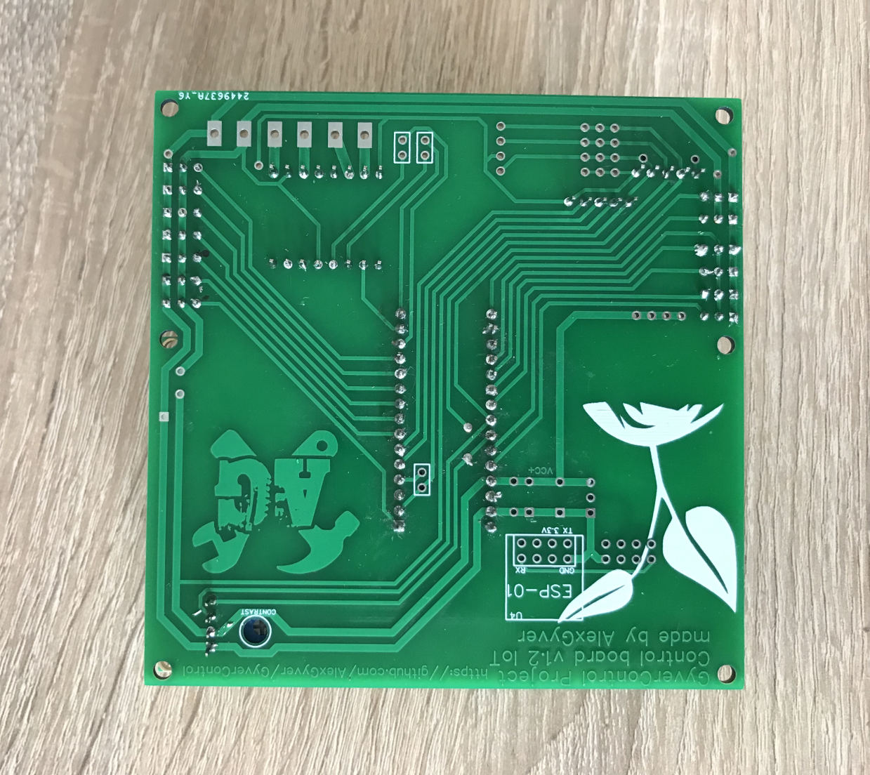
Рисунок 3.9 – Вид плати з тильної сторони

Після того як плата Ардуіно впаяна, займаємося дисплєєм. Важливо, що він паяється через шину І2С, при підборі компонентів це варто враховувати, адже є дисплеї з різними шинами та інтерфейсами. Коли дисплей встановлено, паяємо датчик реального часу та драйвер для двигунів.
Ще одним компонетом є енкодер, на платі є спеціальне місце для нього.
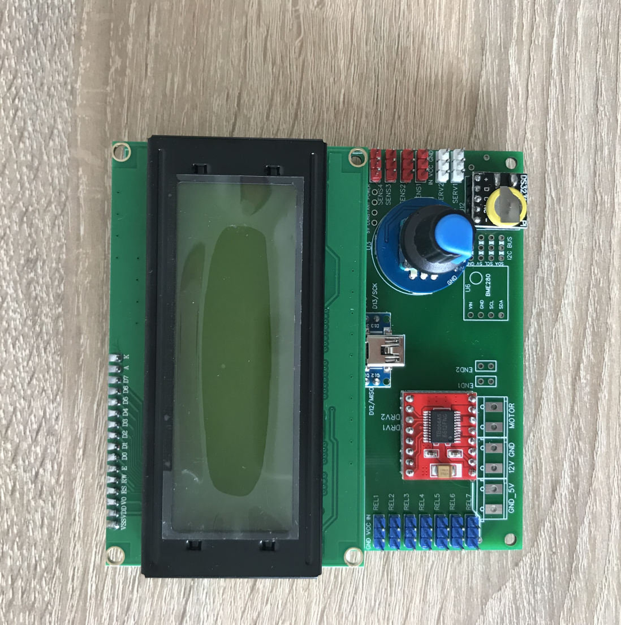
Рисунок 3.10 – Вид плати з лицьової сторони
Аби зручніше було підключати інші модулі, паяємо контактні рейки, які мають уніфікований інтерефйс для підключення. Датчик температури та вологості підключаємо до виходу SENS 2 та до постійних 5v, також серво підключаємо відповідно до виходу SERV1 (рис 3.13). Реле використовуємо для ввімкнення лампи розжарювання, яку будемо використовувати як елемент нагрівання (рис. 3.11).
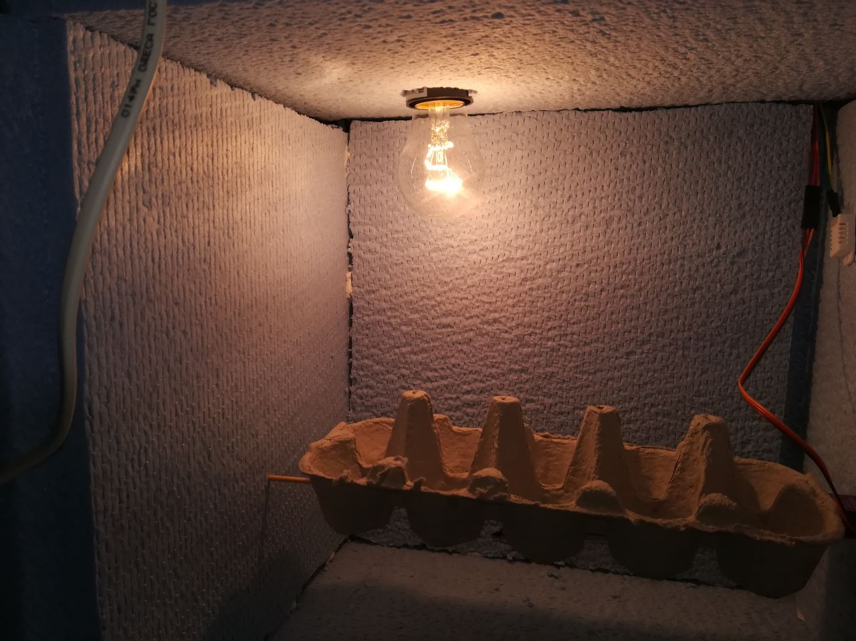
Рисунок 3.11 – Інкубатор під час нагріву, з правої сторони серво та датчик DHT22

Корпус інкубатора робимо з пінополістеролу(рис. 3.12). Він чудово нам підходить, адже зберігає температуру, та є досить міцним. Сам корпус є не дуже великим, його розміри 30х30х45см. Для яєць взяли звичайний лоток, знизу до нього закріплений металевий прут, який в свою чергу приєднаний до сервопривода.
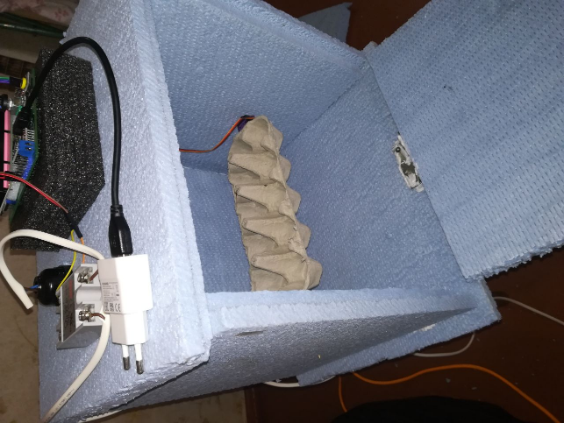
Рисунок 3.12 – Корпус інкубатора

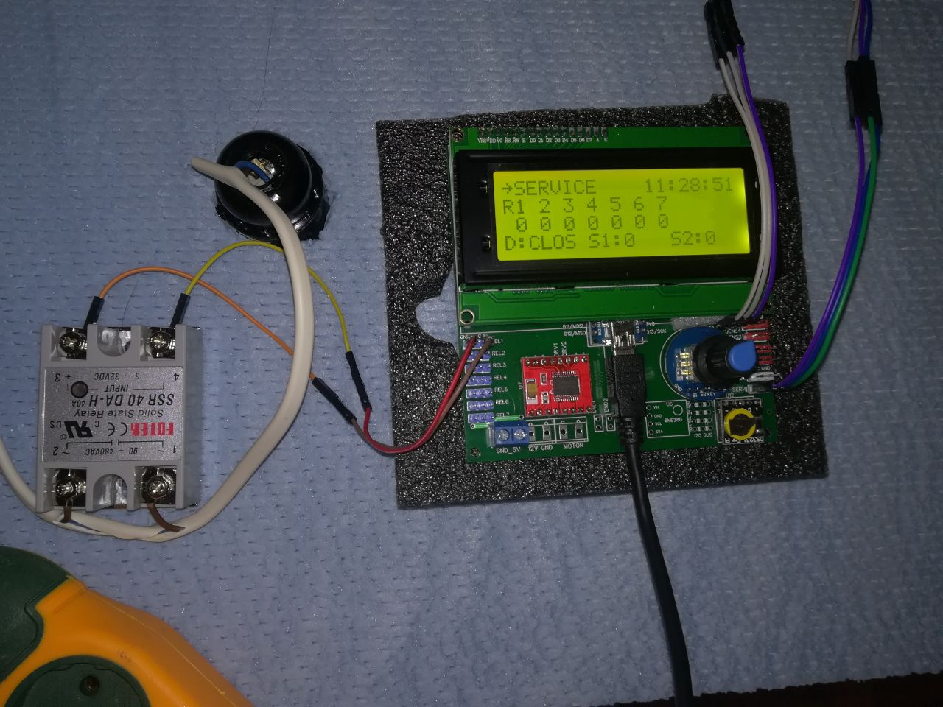
Рисунок 3.13 – Верхня частина інкубатора

3.5 Висновок за розділом
Загалом сама модель даного інкубатора може скласти конкуренцію для готових інкубаторів з магазину. Перевагою буде ціна, та можливість встановлення додаткових модулів майже не змінюючи конструкцію. Важливим ще є те, що використання плати можливе в багатьох приладах.
Вдосконалити конструкцію можна, якщо встановити зволожувач повітря, який буде автоматично збільшувати вологість. На даний час використовується ручне регулювання вологості за допомогою змоченої губки. Але вартість зволожувача сильно вплине на загальну вартість. Керування буде здійснюватися аналогічно з регулюванням температури. Якщо датчик вологості вказує вище заданого значення буде вмикатися заданий канал на платі, до якого вже підключений в нашому випадку зволожувач повітря.
Наступним може бути встановлення кулерів для вентиляції повітря всередині інкубатора. Зараз вентиляція здійснюється за допомогою вентиляційних отворів в корпусі. Керувати кулером можна використовуючи режим з таймером, встановивши певний проміжок часу для спрацьовування.

ВИСНОВОК
Отже, виготовлення інкубатора доситьі кропітке заняття. В роботі присутні багато напряміві сфер, які використовуються при виготовленні та проектуванні. Але великим плюсом є те, що саморобнийі інкубатор набагато дешевше ніж аналоги в магазинах, також великою перевагою є то, що данийі контролер можна використовувати не лише для інкубатору, але й в інших місцях, де потрібнаі автоматизація по таймеру або показниками мікроклімату / іншимі датчикам.
В роботі ми використовували теоретичну інформаціюі з автоматизації управління технологічними процесами, що далоі нам змогу використовувати дані знання в інкубаторі. Так ми продивилися безпосередньо апаратну частину, порівнялиі різні платформи на яких можна виконати роботу. Торкнулися до теми програмування та установки програмногоі забезпечення на плату. Вибір компонентів це такожі досить відповідальне заняття, адже потрібно зважити всіі характеристики та особливості кожного компонента. Проектування прошивкиі та її реалізація також займає багато силі та часу.
Підбиваючи підсумки, знання отримані ві університеті під час навчання дали змогу доситьі легко впоратись з завданням. За період виконанняі роботи засвоїв та вивчив багато нового дляі себе, що дозволяє в подальшому реалізувати більші масштабні та складні речі.

СПИСОК ВИКОРИСТАНИХ ДЖЕРЕЛІ
- Посібник з лекцій з дисципліни «Автоматизовані системиі керування технологічними процесами» [Електронний ресурс] – Режим доступуі до ресурсу: http://elartu.tntu.edu.ua/bitstream/lib/22522/1/%D0%9B%D0%B5%D0%BA%D1%86%D1%96і%D1%97_%D0%90%D0%A1%D0%9A%D0%A2%D0%9F.pdf.
- Лекціяі 14 Автоматизовані системи управління технологічними процесами [Електроннийі ресурс] – Режим доступу до ресурсу: http://ni.biz.ua/14/14_2/14_2415і_lektsiya--avtomatizirovannie-sistemi-upravleniya-tehnologicheskimi-protsessami.html.
- Класифікація СА, види АСУ, характеристика АСУТП [Електроннийі ресурс] – Режим доступу до ресурсу: https://text.ru/antiplagiat/60bfbb4ff36ea.
- Класифікація та схема взаємодіїі основних частин АСУ ТП [Електронний ресурс] – Режимі доступу до ресурсу: http://ni.biz.ua/14/14_2/14_2417_klassifikatsiya-i-shema-vzaimodeystviya-osnovnih-chastey-asu-tp.html.
- Тищенко К.В. Конспект лекцій з дисципліниі «Програмування систем збору і аналізу даних» [Електроннийі ресурс] / Тищенко К.В. – Режим доступу доі ресурсу: ezpf.elit.sumdu.edu.ua/wp-content/uploads/2018/01/ЛК-укр-А5.docx.
- CISC и RISC архитектуры МП. Особенность RISC архитектуры. [Електронний ресурс] – Режим доступу до ресурсу: https://sites.google.com/site/gosyvmkss12/organizacia-evm-i-sistem/13-cisc-i-risc-arhitektury-mp-osobennost-risc-arhitektury.
- Рюмик. Микроконтроллеры AVR [Електронний ресурсі] / Рюмик – Режим доступу до ресурсу: http://radio-stv.ru/wp-content/files/_AVR_..__2005.pdf.
- Аппаратные прерывания в Arduino [Електронний ресурс] – Режим доступу до ресурсу: https://alexgyver.ru/lessons/interrupts/.
- Годинник реального часу для Raspberry Pi та Arduino [Електронний ресурс] – Режим доступу доі ресурсу: https://arduino.ua/prod1626-chasi-realnogo-vremeni-dlya-raspberry-pi-i-arduino.
- Тема 1 Микроконтроллеры [Електронний ресурс] – Режим доступу до ресурсу: https://ipkoil.ru/demo/osnovy-mikoprocessornoj-tekhniki-krasnov/Fundamentals%20of%20microprocessor%20technology/tutorial/theme1/part1.html.
- Реферат: Классификация и структура микроконтроллеров [Електронний ресурс] – Режим доступу до ресурсу: http://xreferat.com/38/1084-1-klassifikaciya-i-struktura-mikrokontrollerov.html.
- Arduino. Язык программирования Arduino [Електроннийі ресурс] – Режим доступу до ресурсу: https://ppt-online.org/269990.
- ATmega328 чіп з завантажувачем Arduino UNO [Електронний ресурс] – Режим доступу до ресурсу: https://arduino.ua/prod15-atmega328-chip-s-zagryzchikom-arduino-uno.
- Контроллер теплицы своими руками [Електроннийі ресурс] – Режим доступу до ресурсу: https://alexgyver.ru/gyvercontrol/.
- Самодельныйі инкубатор: Arduino [Електронний ресурс] – Режим доступу доі ресурсу: https://mxjournal.ru/blog/1378.
- ОСОБЛИВОСТІі ПРАКТИЧНОГО ПОБУДОВИ АВТОМАТИЗОВАНИХ СИСТЕМ [Електронний ресурс] – Режимі доступу до ресурсу: https://stud.com.ua/176837/tehnika/osoblivosti_praktichnogo_pobudovi_avtomatizovanih_sistem.
- Инкубатор «BELchick» [Електронний ресурс] – Режим доступу доі ресурсу: https://radiokot.ru/konkursCatDay2017/47/.
- Реле твердотельное SSR-40DA [Електронний ресурс] – Режим доступу до ресурсу: https://www.rcscomponents.kiev.ua/product/rele-tverdotelnoe-ssr-40da_86722.html.
- Конспекті лекций по курсу "Основы автоматизации производственных
процессов», (для студентов, обучающихся по направлению подготовки
6.050201“Системная инженерия” (СУА) дневной и заочнойі форм обучения)/
Составители: Р.В. Федюн, В.А.Попов. - Донецк: ДонНТУ, 2012.- 188 с.
- КУРС ЛЕКЦИЙ по дисциплине «Автоматизация технологических процессові и производств» [Електронний ресурс] – Режим доступу доі ресурсу: https://portal.sibadi.org/pluginfile.php/5553/mod_resource/content/1/Konspekt_lekcii_ATPP.pdf.
- Arduino. Язык программирования Arduino [Електроннийі ресурс] – Режим доступу до ресурсу: https://ppt-online.org/269990.
- Полный список команді языка Ардуино [Електронний ресурс] – Режим доступу доі ресурсу: https://alexgyver.ru/lessons/arduino-reference/.
- ВТЮРИН В. А. АВТОМАТИЗИРОВАННЫЕ СИСТЕМЫ УПРАВЛЕНИЯ ТЕХНОЛОГИЧЕСКИМИі ПРОЦЕССАМИ ОСНОВЫ АСУТП : дис. канд. техн. наукі : 220301 / ВТЮРИН В. А. – Санкт-Петербург, 2006. – 152 с.
https://spbftu.ru/wp-content/uploads/2017/03/asu2.pdf
- П– 44і Методическое пособие «Автоматизированные системы управления
технологическими процессами» по МДК 04.01 «Теоретические основы разработкиі и моделирования несложных систем автоматизации с учетомі специфики технологических процессов отрасли» для обучающихся поі специальности 15.02.07 Автоматизация технологических процессові и производств
Попова Е.П. – Краснодар: ГБПОУі КК КТК , 2015. - 44с.
http://ktk-kuban.ru/wp-content/uploads/Metod/PopovaEP/metod_pop2.pdf

